**Memorial de Cálculo Estrutural**

**MC-EST-MET-20210323-R00**

**Galpão em aço 25mX54m**

Revisões:

R00 – Emissão inicial: 23.03.2021 – Jacob

**1 Introdução**

**1.1 Objetivo:**

O objetivo desse documento é registrar para posteriores consultas os procedimentos e considerações utilizadas para dimensionar um galpão em estrutura metálica, conforme requisitos das normas aplicáveis citadas em **1.2**.

O documento original encontra-se em poder do escritório Jacob Engenharia e Educação, localizado à Alameda Harvey C. Week, 14 Sala 66 – Bairro Vista Verde – São José dos Campos – SP e uma cópia encontra-se em poder do cliente Sr. Fulano de Tal, Sócio diretor da empresa Fulano de Tal ME, e se refere ao contrato de prestação de serviços firmado em 23.03.2021 sob número 123456.

**1.2 Normas adotadas**

Foram adotadas as seguintes normas para elaboração desse memorial de cálculo estrutura:

* ABNT NBR8800/08 – Projetos de Estruturas de Aço e de Estruturas mistas de aço e concreto em edifícios
* ABNT NBR14.762/10 – Dimensionamento de perfis de aço formados a Frio
* ABNT NBR6120/19 – Cargas para cálculos de estruturas em edificações
* ABNT NBR6123/88 – Esforços devido ao vento nas edificações
* ANSI/AISC 360-16 – Specification for Structural Steel Buildings

**1.3 Softwares e ferramentas utilizadas.**

Para automação do procedimento de cálculo foram utilizadas ferramentas computacionais, listadas a seguir.

* Ftool Versão 3.01

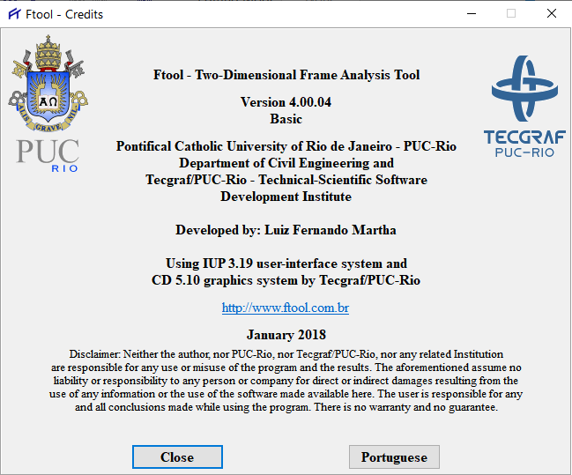

* Visual Ventos V. 2.0.2

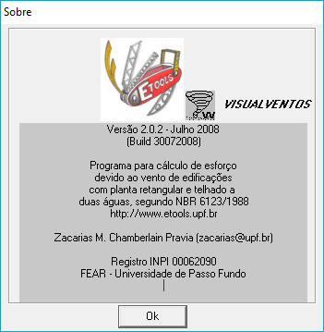

* 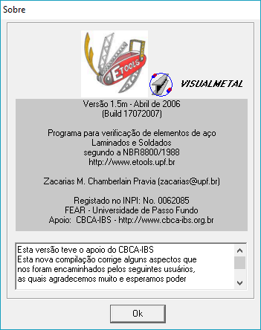Visual Metal v. 1.5m
* DimPerfil 4.0



* Planilha de Microsoft Excel® desenvolvida para dimensionamento de perfis laminados de aba larga conforme NBR8800/08. A ferramenta encontra-se instalada nos computadores do escritório para eventuais auditorias.

**2- Dados do projeto**

**2.1 – Geometria básica da edificação:**

**O projeto básico estrutural encontra-se anexo a este documento**

Vão livre dos pórticos típicos: 25m

Distanciamento padrão entre pórticos típicos: 6m

Distanciamento padrão entre terças da cobertura: 3m

Distanciamento padrão entre terças do fechamento lateral: 1,8m

Distanciamento padrão entre terças dos fechamentos frontais: 1,8m

Distanciamento padrão entre os pilares frontais: 5m

Fechamento da cobertura em telhas Trapezoidais TR40 0,43mm

Fechamentos Laterais em Telhas Simples Trapezoidais TR40 0,43mm

**3. Determinação das cargas atuantes na estrutura**

**3.1 – Cargas Gravitacionais e de uso e ocupação**

Cargas Permanentes:

PP Telhas de cobertura = 0,06 kN/m²

PP Estrutura – Calculado durante o processo

SC = 0,25 kN/m²

**3.2 – Determinação das cargas de vento nas terças, telhas e fechamentos**

Velocidade básica do vento V0 = 35m/s

Fator S1: Terreno plano ou fracamente acidentado

S1 = 1,00

Fator S2 – Categoria IV – Classe A

$$S_{2}=b.F_{r}{\left(\frac{z}{10}\right)}^{p}$$

$$S_{2}=0,86.1,00{\left(\frac{7,25}{10}\right)}^{0,12}$$

$$S_{2}=0,83 (h=7,25m)$$

$$S_{2}=0,86.1,00{\left(\frac{6,00}{10}\right)}^{0,12}$$

$$S_{2}=0,81 (h=6,00m)$$

Fator S3 – Grupo 4 = Vedações (telhas, vidros, painéis de vedação, etc.)

S3 = 0,88

Velocidade característica do Vento Vk

$$V_{k}=S_{1}. S_{2}.S_{3}. V_{0}$$

$$V_{k(7,25m)}=1,00. 0,83.0,88. 35=25,57m/s$$

$q_{7,25m}=0,613. V_{k}^{2}=0,613 . {25,57}^{2}=0,40 kN/m²$

$$V_{k(6,00m)}=1,00. 0,81.0,88. 35=24,95m/s$$

$$q_{6,00m}=0,613. V_{k}^{2}=0,613 . {24,95}^{2}=0,39 kN/m²$$

Devido ao valor de ambas pressões dinâmicas estarem muito próximas, adotaresm q = 0,40kN/m² para todos os fechamento

Relatório

Observação: Os resultados aqui expostos devem ser avaliados

por um professional com experiência

VisualVentos http://www.etools.upf.br

Este software está registrado no INPI No. 00062090

Dados Geométricos

b = 25.00 m

a = 54.00 m

b1 = 2 * h

b1 = 2 * 6.00

b1 = 12.00m

ou

b1 = b/2

b1 = 25.00/2

b1 = 12.50m

Adota-se o menor valor, portanto

b1 = 12.00 m

a1 = b/3

a1 = 25.00/3

a1 = 8.33m

ou

a1 = a/4

a1 = 54.00/4

a1 = 13.50m

Adota-se o maior valor, porém a1 <= 2 * h

2 * 6.00 = 12.00 m

Portanto

a1 = 12.00 m

a2 = (a/2) - a1

a2 = (54.00/2) - 12.00

a2 = 15.00 m

h = 6.00 m

h1 = 1.25 m

ß = 5.71 °

d = 6.00 m

Área das aberturas

Fixas

Face A1 = 0.00 m²

Face A2 = 0.00 m²

Face A3 = 0.00 m²

Face B1 = 0.00 m²

Face B2 = 0.00 m²

Face B3 = 0.00 m²

Face C1 = 15.00 m²

Face C2 = 15.00 m²

Face D1 = 15.00 m²

Face D2 = 15.00 m²

Movéis

Face A1 = 0.00 m²

Face A2 = 0.00 m²

Face A3 = 0.00 m²

Face B1 = 0.00 m²

Face B2 = 0.00 m²

Face B3 = 0.00 m²

Face C1 = 15.00 m²

Face C2 = 15.00 m²

Face D1 = 15.00 m²

Face D2 = 15.00 m²

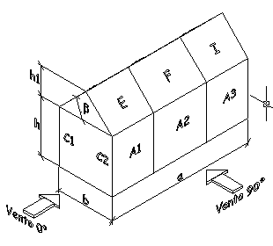

Coeficiente de pressão externa

Paredes

Vento 0°

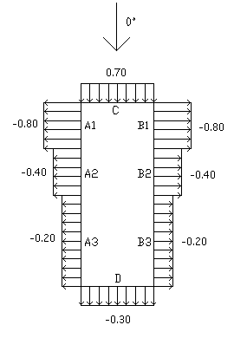

Vento 90°

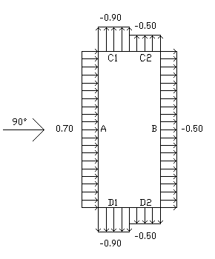

Telhado

Vento 0°

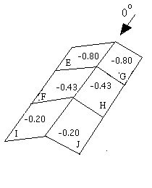

Vento 90°

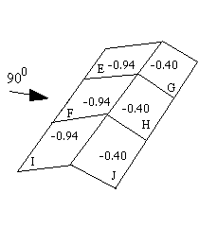

Cpe médio = -1.00

Coeficiente de pressão interno

Cpi 1 = -0.30

Cpi 2 = 0.00

**3.2 – Determinação nas estruturas principais**

Relatório

Observação: Os resultados aqui expostos devem ser avaliados

por um professional com experiência

VisualVentos http://www.etools.upf.br

Este software está registrado no INPI No. 00062090

Dados Geométricos

b = 25.00 m

a = 54.00 m

b1 = 2 * h

b1 = 2 * 6.00

b1 = 12.00m

ou

b1 = b/2

b1 = 25.00/2

b1 = 12.50m

Adota-se o menor valor, portanto

b1 = 12.00 m

a1 = b/3

a1 = 25.00/3

a1 = 8.33m

ou

a1 = a/4

a1 = 54.00/4

a1 = 13.50m

Adota-se o maior valor, porém a1 <= 2 * h

2 * 6.00 = 12.00 m

Portanto

a1 = 12.00 m

a2 = (a/2) - a1

a2 = (54.00/2) - 12.00

a2 = 15.00 m

h = 6.00 m

h1 = 1.25 m

ß = 5.71 °

d = 6.00 m

Área das aberturas

Fixas

Face A1 = 0.00 m²

Face A2 = 0.00 m²

Face A3 = 0.00 m²

Face B1 = 0.00 m²

Face B2 = 0.00 m²

Face B3 = 0.00 m²

Face C1 = 15.00 m²

Face C2 = 15.00 m²

Face D1 = 15.00 m²

Face D2 = 15.00 m²

Movéis

Face A1 = 0.00 m²

Face A2 = 0.00 m²

Face A3 = 0.00 m²

Face B1 = 0.00 m²

Face B2 = 0.00 m²

Face B3 = 0.00 m²

Face C1 = 15.00 m²

Face C2 = 15.00 m²

Face D1 = 15.00 m²

Face D2 = 15.00 m²



Velocidade básica do vento

Vo = 35.00 m/s

Fator Topográfico (S1)

Terreno plano ou fracamente acidentado

S1 = 1.00

Fator de Rugosidade (S2)

Categoria IV

Classe C

Parâmetros retirados da Tabela 2 da NBR6123/88 que relaciona Categoria e Classe

b = 0.84

Fr = 0.95

p = 0.14

S2 = b * Fr *(z/10)exp p

S2 = 0.84 * 0.95 *(7.25/10)exp 0.14

S2 = 0.76

Fator Estático (S3)

Grupo 3

S3 = 0.95

Coeficiente de pressão externa

Paredes

Vento 0°



Vento 90°



Telhado

Vento 0°



Vento 90°



Cpe médio = -1.00

Coeficiente de pressão interno

Cpi 1 = -0.30

Cpi 2 = 0.00

Velocidade Característica de Vento

Vk = Vo * S1 * S2 * S3

Vk = 35.00 * 1.00 * 0.76 * 0.95

Vk = 25.41 m/s

Pressão Dinâmica

q = 0,613 * Vk²

q = 0,613 * 25.41²

q = 0.40 kN/m²

Esforços Resultantes

Vento 0° - Cpi = -0.30

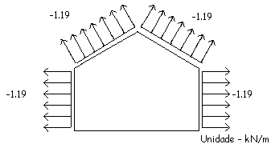

Vento 0° - Cpi = 0.00

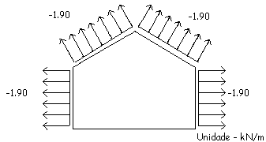

Vento 90° - Cpi = -0.30

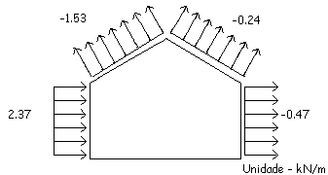

Vento 90° - Cpi = 0.00

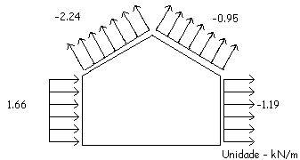

**4. Dimensionamento da estrutura**

**4.1 – Dimensionamento das terças de Cobertura**

Carregamentos

E.L.S (CP+SC)

Qels1 = 0,06 . 3 +0,25 . 3 + 0,07 = 1,00 kN/m

E.L.S (CP+V90 Cpi 0,00)

Qels2 = (0,06 . 3 + 0,07) – 0,94 . 0,40 . 3 = -0,88 kN/m

E.L.U (CP+SC)

Qelu1 = **1,25 .** 0,06 . 3 + **1,5 .** 0,25 . 3 + **1,25 .** 0,07 = 1,44 kN/m

E.L.U (CP+V90 Cpi 0,00)

Qels2 = (0,06 . 3 + 0,07) – **1,4 .** 0,94 . 0,40 . 3 = -1,33 kN/m

Verificações ELS:

CP+SC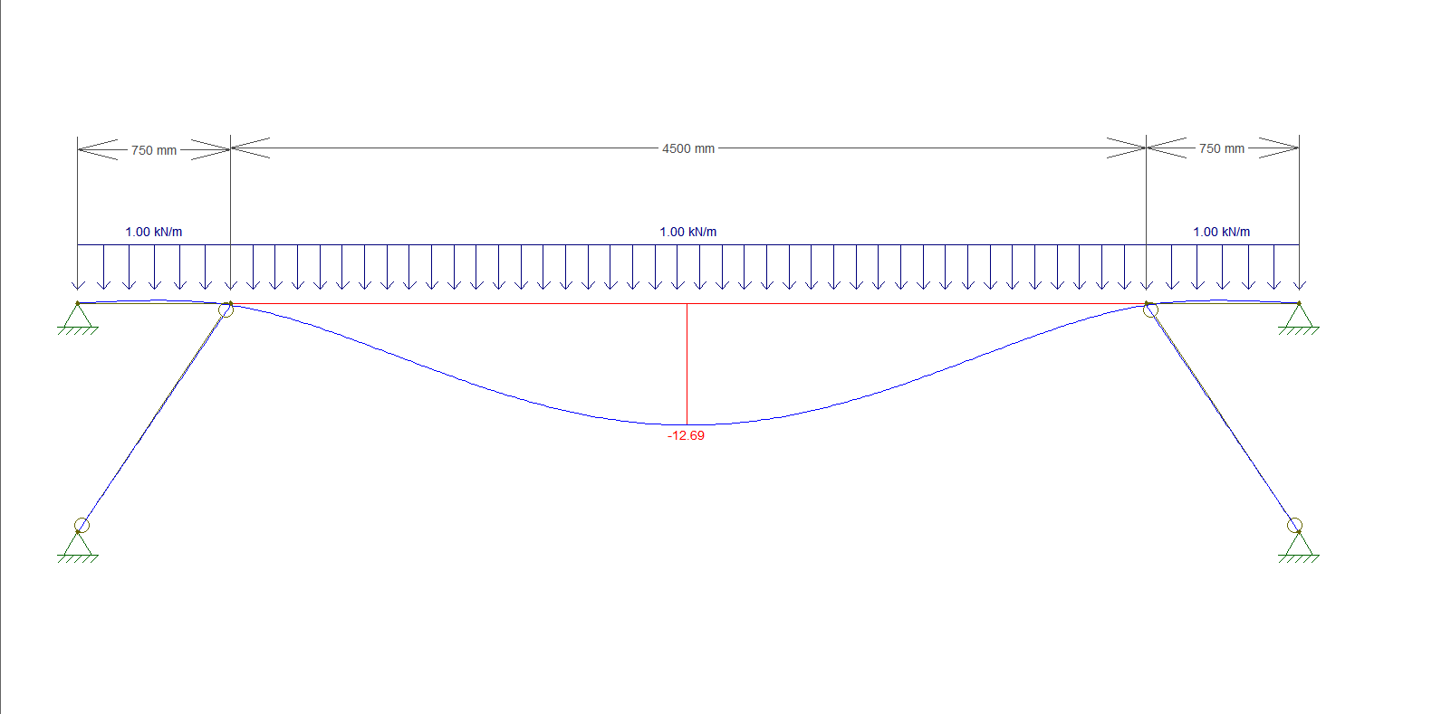

CP+V90 (Cpi +0,00)

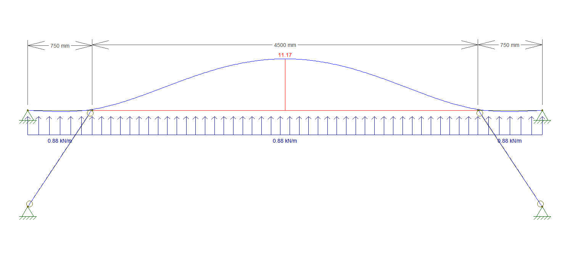

Flecha Limite = L/180 = 4500/180 = 25mm > 12,69 OK Aprovado!

Verificações ELU

CP+ SC

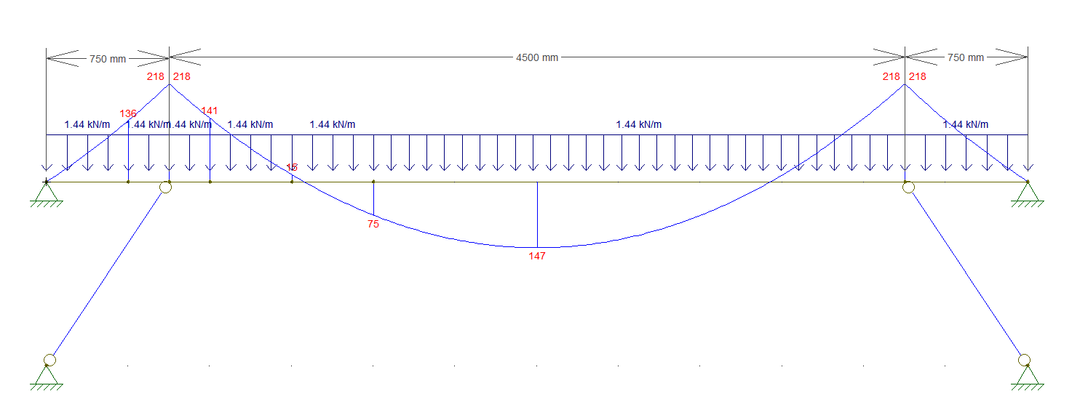

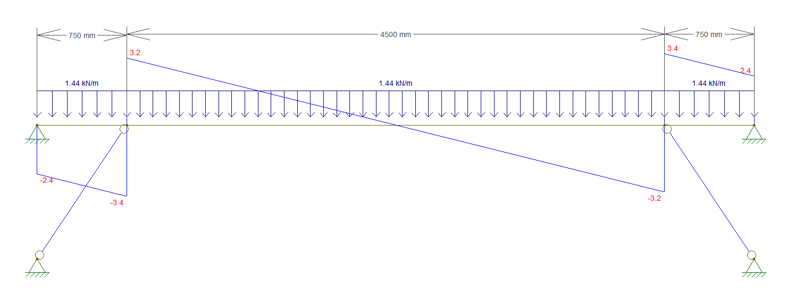

ELU CP + V90 (Cpi +0,00)

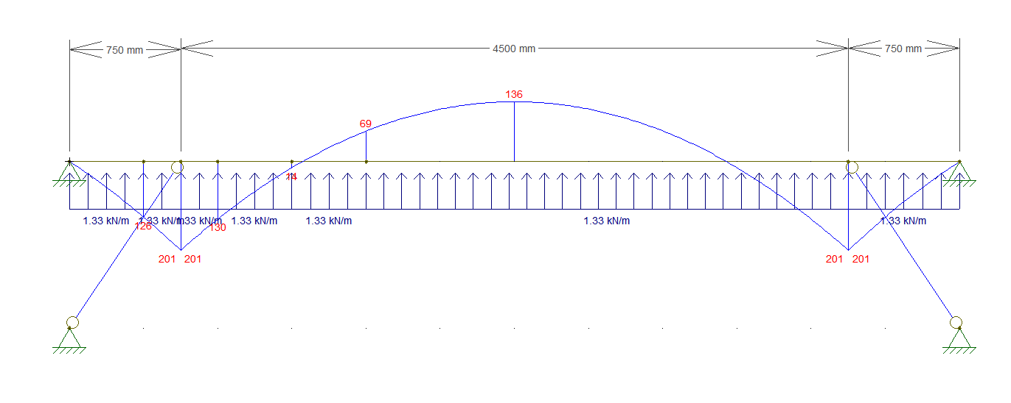

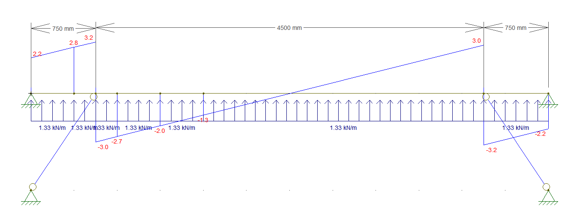

Cálculo do Cb

$$C_{b}=\frac{12,5 . 218}{2,5 . 218+3 . 136+4 .141+3 . 15}=1,74$$

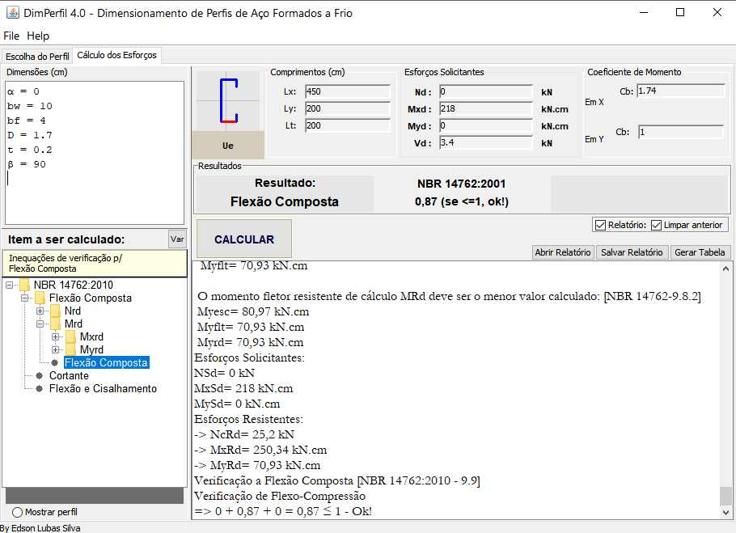

**4.2 - Dimensionamento da Mão francesa**

ELU: CP+SC

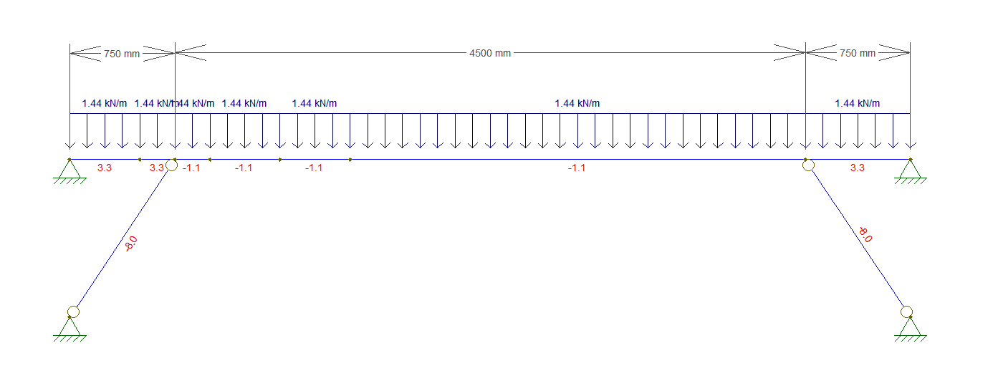

ELU CP+V90 (Cpi +0,00)

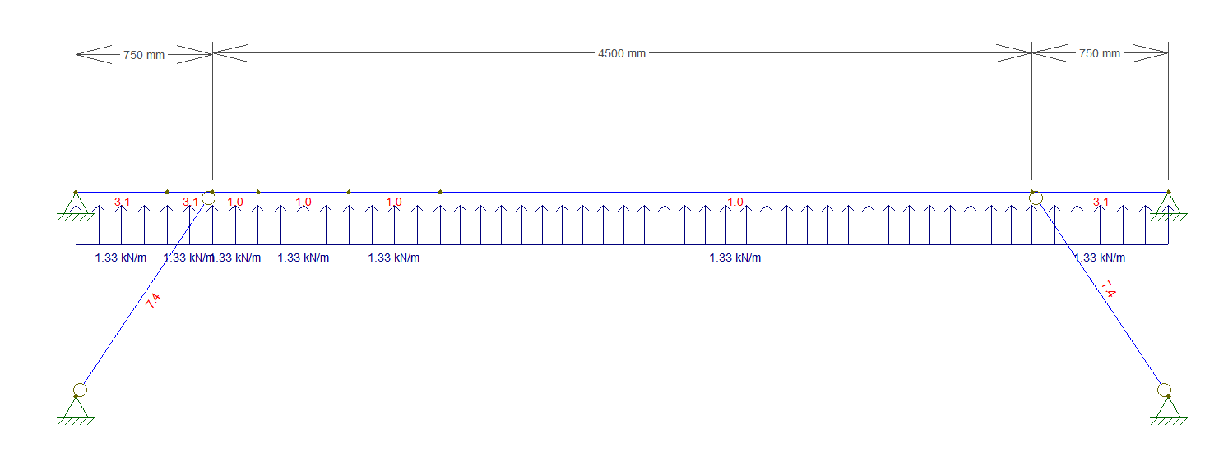

Verificação à compressão

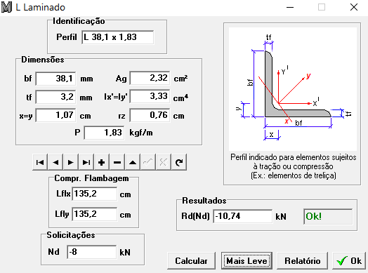

Verificação à tração

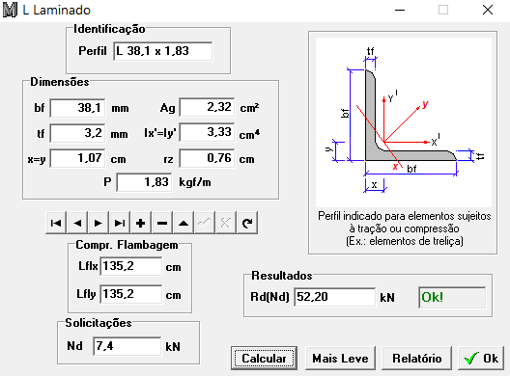

**4.3 – Dimensionamento das correntes e tirantes**

Peso próprio terças e mãos francesas

M = (3,15 x 6 + 2 . 1,83 . 1,352)x5 / (12,5 . 6) = 1,59 kg/m² (Considerando mão francesa totalmente descarregada nas terças)

Carregamento no tirante principal

ELU – CP + SC

Qelu = (**1,25**. 0,06 + **1,25 .** 0,0159 + **1,5 .** 0,25) = 0,47 kN/m²

Qtotal = 0,47 . 12,5. 6 = 35,25 kN

Qdecomposta = 35,25 kN x sen(5,71) = 3,5 kN

Tsd = 3,5 / 2 = 1,75 kN/ cos34 = 2,11kN / tirante

**Dimensionamento do Tirante à tração**

$$N_{tRd}=\frac{A_{g}.F_{y}}{1,1}$$

$$2,11=\frac{π.D^{2}.25}{4 1,1}$$

$$D=\sqrt{\frac{1,75 . 4 . 1,1}{π . 25}}$$

$$D=\sqrt{\frac{2,11 . 4 . 1,1}{π . 25}}=0,35cm$$

Adotaremos Ø5/16 ASTM A36

**Dimensionamento das correntes flexíveis**

Qtotal = 0,47 . 9,5. 6 = 26,79 kN

Qdecomposta = 26,79 kN x sen(5,71) = 2,66 kN

Tsd = 2,66 / 2 = 1,33 kN / tirante

Adotaremos igualmente Ø 5/16 ASTM A36

**Dimensionamento das correntes Rígidas**

Predimensionamento

$$λ=\frac{k.L}{r}≤200$$

$$\frac{1.300}{r}≤200$$

$$r≥1,5cm$$

Qtotal = 0,47 . 1,5. 6 = 4,23 kN

Qdecomposta = 4,23 kN x sen(5,71) = 0,42 kN

Tsd = 0,42 / 2 = 0,21 kN / tirante

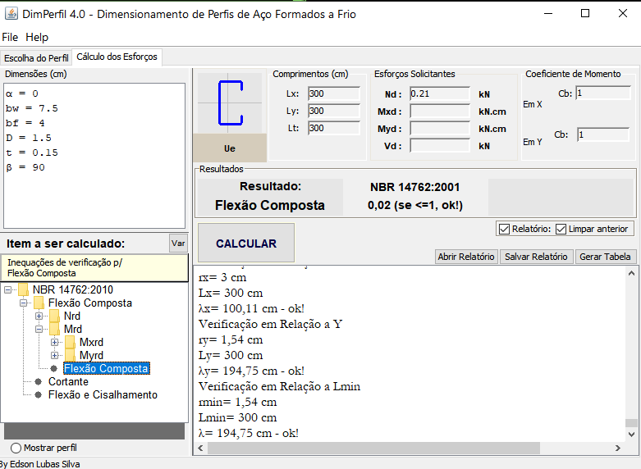

**4.4 – Dimensionamento dos Contraventamentos da Cobertura**

Determinação do carregamento

ELU CP+V0 (Cpi -0,3)

Qelu = **1,4 .** 0,40 x (0,7 –(-0,3)) = 0,56 kN/m²

P = 41,67m² x 0,56 /2 = 11,67 kN

**Dimensionamento das terças do oitão**

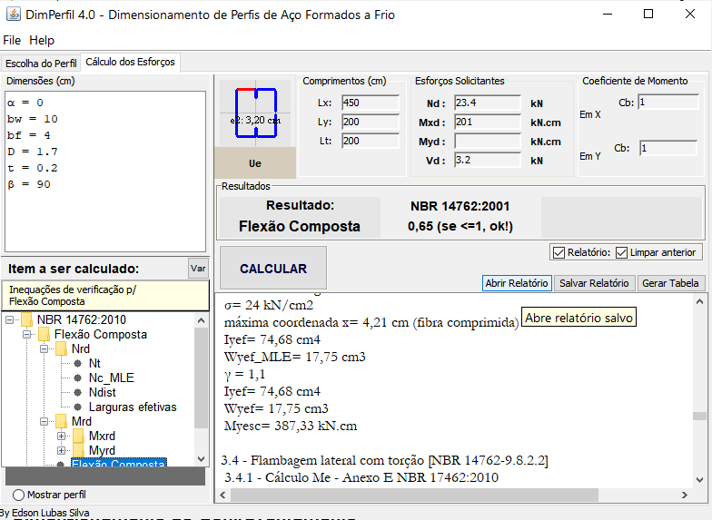

**Dimensionamento do Contraventamento**

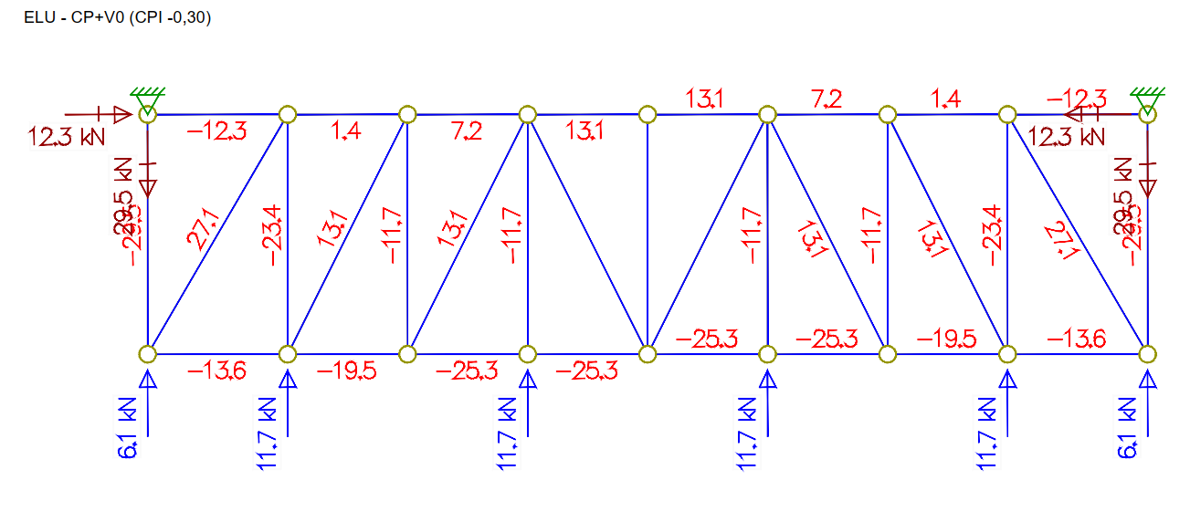

$$N_{tRd}=\frac{A_{g}.F_{y}}{1,1}$$

$$27,1=\frac{π.D^{2}.25}{4 1,1}$$

$$D=\sqrt{\frac{27,1 . 4 . 1,1}{π . 25}}$$

$$D=1,23 cm$$

Adotaremos Ø1/2’’ ASTM A36 (12,7mm)

**4.5 – Dimensionamento das terças do Fechamento Lateral**

ELS: CP + V90 (Cpi -0,3)

*Estimando peso das correntes em 2,5 kg/m²*

Sentido Vertical

Qels = 0,06 x 1,8 + 0,025 x 1,8 + 0,07 = 0,223 kN/m

Sentido Horizontal

Qels = 0,40 . (0,7-(-0,3)) x 1,8 = 0,72 kN/m

ELU: CP + V90 (Cpi -0,3)

Sentido Vertical

Qels = **1,25 .** 0,06 x 1,8 + **1,25 .** 0,025 x 1,8 + **1,25 .** 0,07 = 0,28 kN/m

Sentido Horizontal

Qels = **1,4 .** 0,40 . (0,7-(-0,3)) x 1,8 = 1,01 kN/m

ELS: CP + V90 (Cpi +0,00)

*Estimando peso das correntes em 2,5 kg/m²*

Sentido Vertical

Qels = 0,06 x 1,8 + 0,025 x 1,8 + 0,07 = 0,223 kN/m

Sentido Horizontal

Qels = 0,40 . (0,9) x 1,8 = 0,65 kN/m

ELU: CP + V90 (Cpi -0,3)

Sentido Vertical

Qels = **1,25 .** 0,06 x 1,8 + **1,25 .** 0,025 x 1,8 + **1,25 .** 0,07 = 0,28 kN/m

Sentido Horizontal

Qels = **1,4 .** 0,40 . (0,9) x 1,8 = 0,91 kN/m

Verificação ELS (CP + V90 Cpi -0,3)

Perfil U.e 150X60X20X2,00 SAE1020

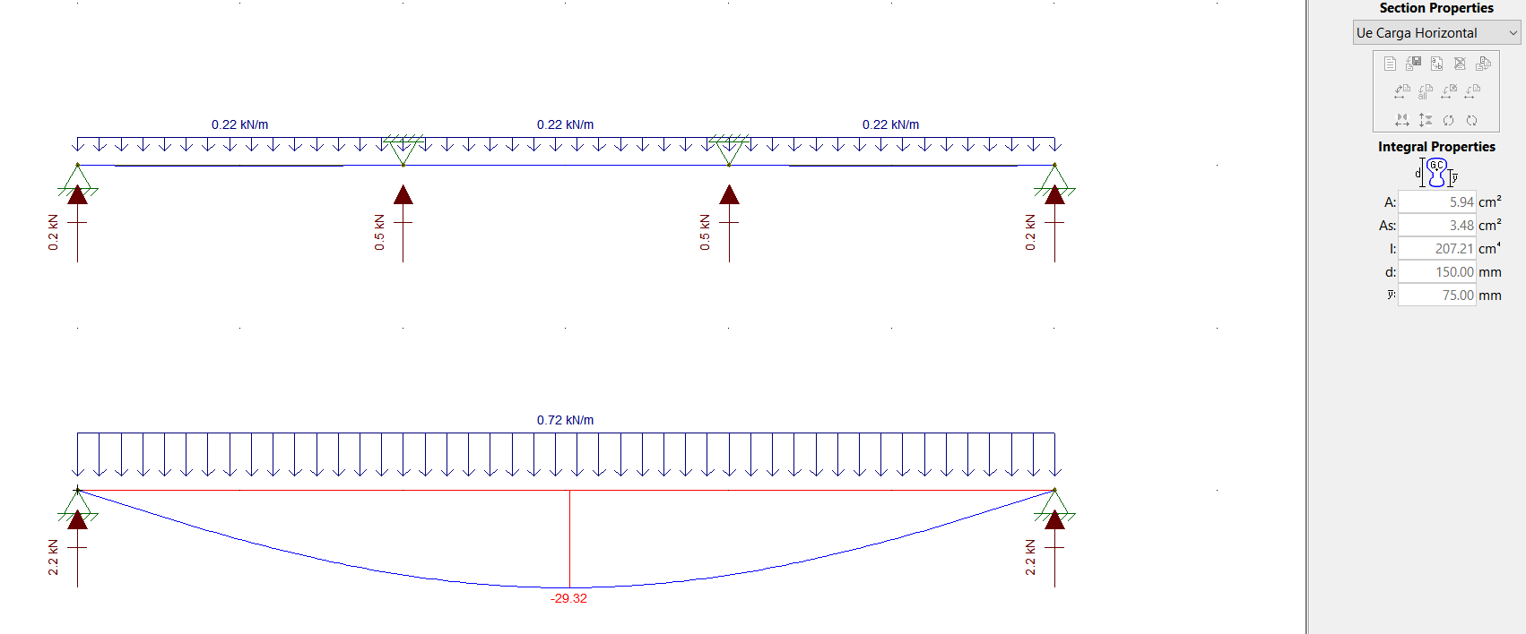

Flecha Limite = L/180 = 6000/180 = 33,3mm > 29,32mm OK!

Verificação ELU: CP + V90 (Cpi -0,3)

*Maior momento fletor que comprime a mesa contida pelas telhas*

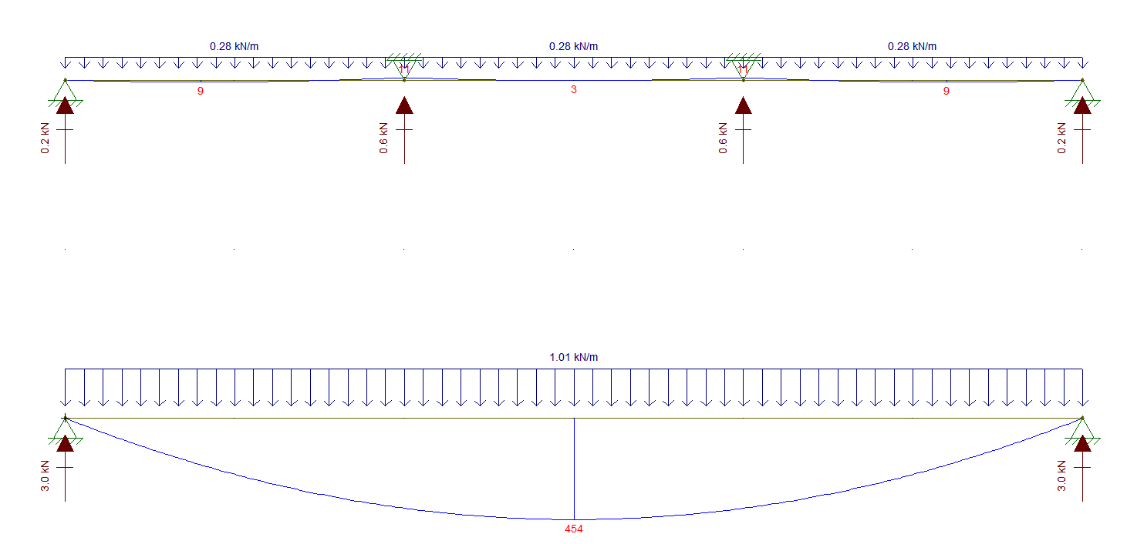

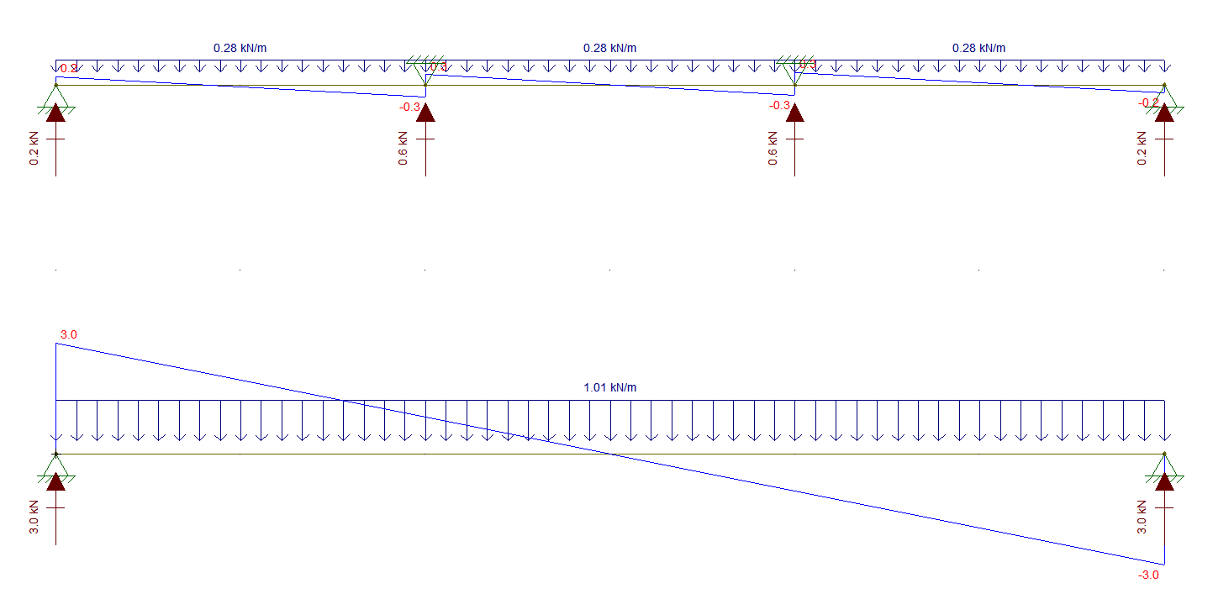

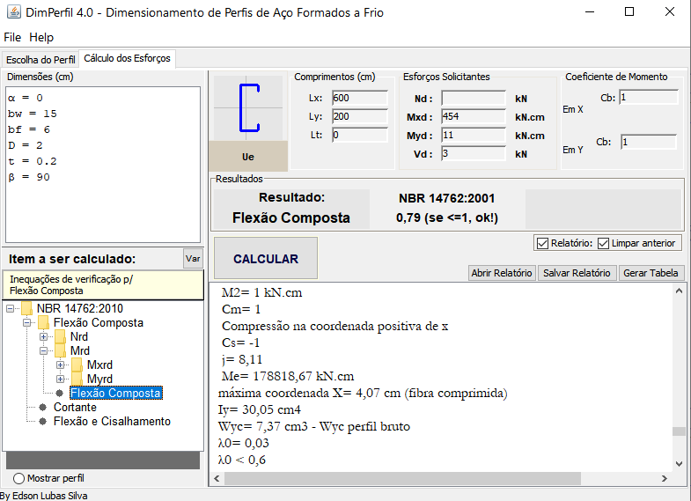

Verificação ELU: CP + V90 (Cpi +0,00)

*Maior momento fletor que comprime a mesa livre*

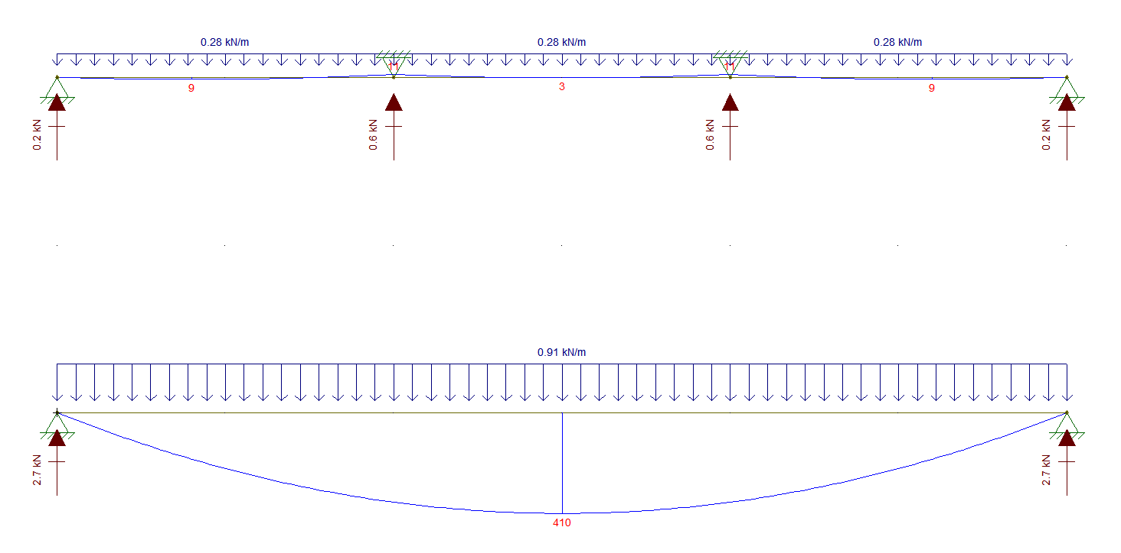

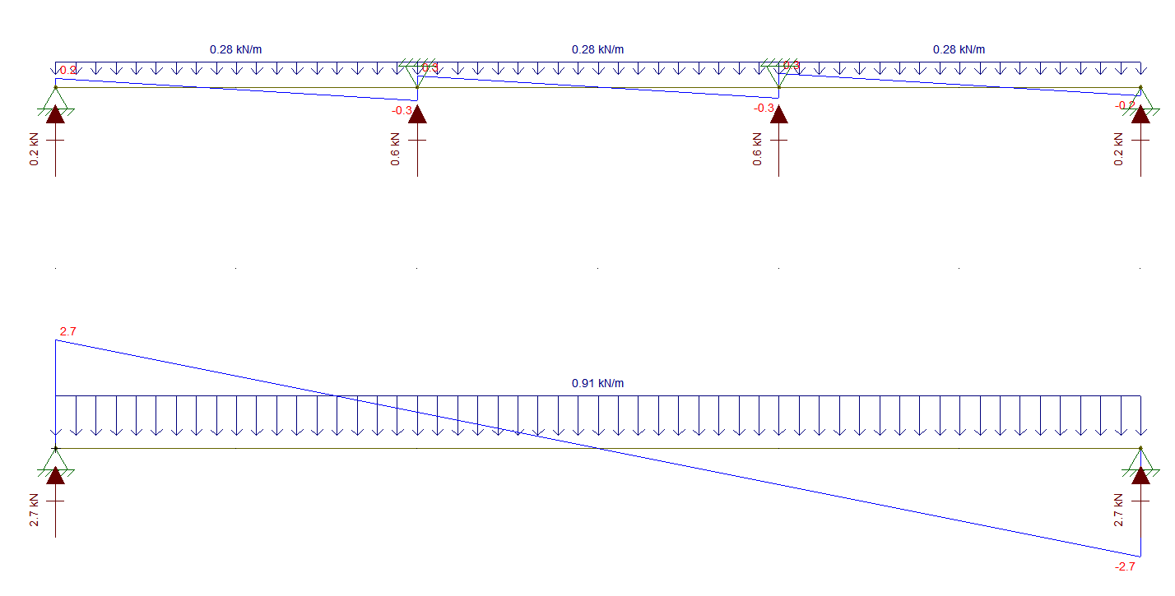

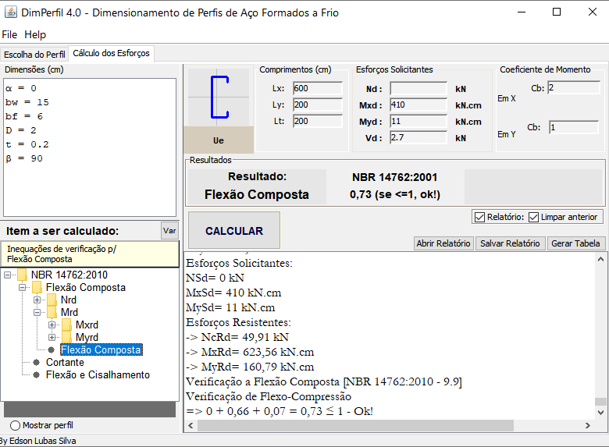

**Terça da barra de contraventamento**

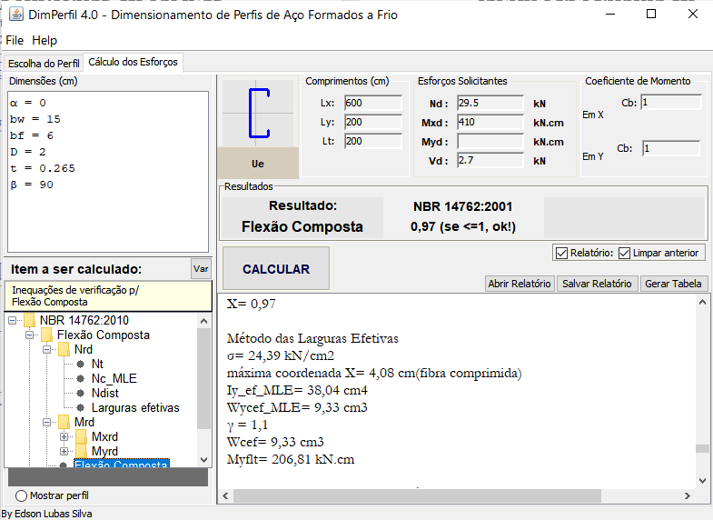

**4.6 – Dimensionamento das correntes e tirantes dos fechamentos laterais**

**Cálculo dos tirantes principais**

Q = **1,25 .** (0,06+ 0,031+ 0,025) x 6 . 6 = 5,22 kN /cos 63º = 11,50 / 2 = 5,75 kN/ tirante

$$N_{tRd}=\frac{A_{g}.F_{y}}{1,1}$$

$$5,75=\frac{π.D^{2}.25}{4 1,1}$$

$$D=\sqrt{\frac{5,75 . 4 . 1,1}{π . 25}}$$

$$D=0,57cm$$

Adotaremos Ø5/16 ASTM A36

**Cálculo das correntes flexíveis**

Q = **1,25 .** (0,06+ 0,031+ 0,025) x 5 . 6 = 4,35 kN /2 =2,17

$$N_{tRd}=\frac{A_{g}.F_{y}}{1,1}$$

$$2,17=\frac{π.D^{2}.25}{4 1,1}$$

$$D=\sqrt{\frac{2,17 . 4 . 1,1}{π . 25}}$$

$$D=0,35 cm$$

Adotaremos Ø5/16 ASTM A36

**Cálculo das correntes Rígidas**

Q = **1,25**.(0,06+ 0,031+ 0,025) x 1 . 6 = 0,87 kN /2 =0,44 kN

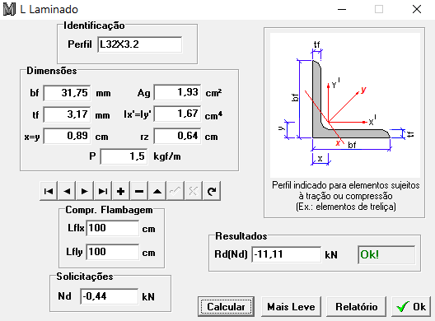

**4.7 – Dimensionamento dos Contraventamentos Verticais**

Carregamento ELU: CP + V0 (Cpi -0,3)

Qelu = **1,4** . 0,4 . (0,7-(-0,3)) . 82,81m² = 46,37 / 2 kN = 23,18kN

Verificação da Escora do Beiral

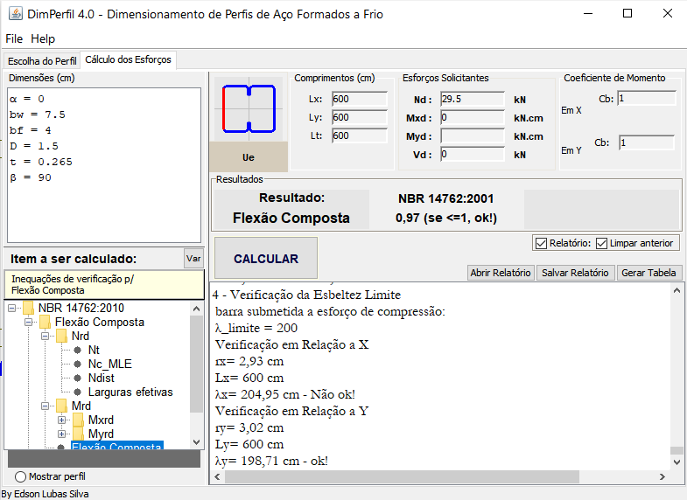

Verificação do Contraventamento Vertical

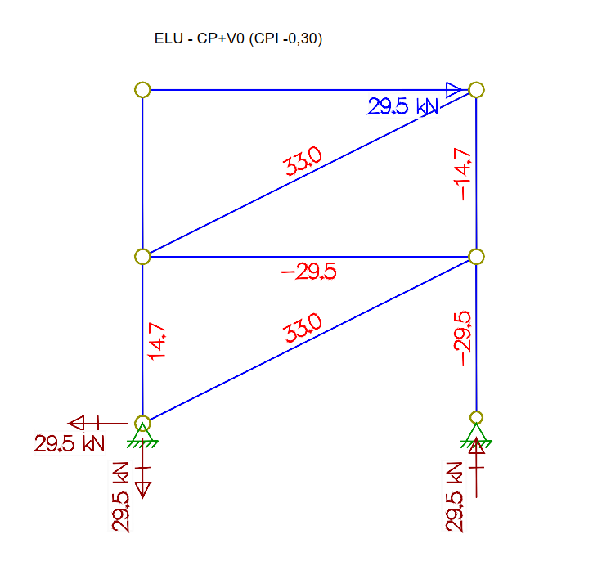

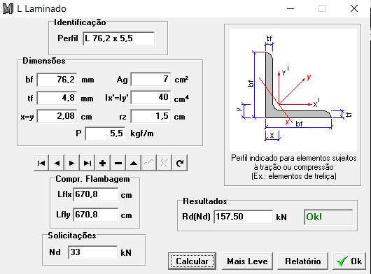

**4.8 – Dimensionamento dos pórticos Principais**

**OPÇÃO 1: Pórtico treliçado com pilares triangulares**

**Carregamentos ELS**

**CP+SC =** (0,06 + 0,0195) x 6 + 0,25 x 6 + 0,40 = 2,38 kN/m

CP+V0 (Cpi -0,00) = (0,06+0,0195) x 6 +0,40 -1,90 = -1,02 kN/m

CP+V0 (Cpi -0,00) = (0,06+0,0195) x 6 +0,18 -1,90 = -1,24 kN/m (Peso da estrutura atualizado)

CP+V90 (Cpi -0,30) -água esquerda = (0,06+0,0195) x 6 +0,18 - 1,53 = -0,88kN/m

CP+V90 (Cpi -0,30) -água Direita = (0,06+0,0195) x 6 +0,18 -0,24 = 0,42 kN/m

CP+V90 (Cpi -0,00) -água esquerda = (0,06+0,0195) x 6 + 0,18 -2,24 = -1,58 kN/m

CP+V90 (Cpi -0,00) -água Direita = (0,06+0,0195) x 6 + 0,18 -0,95= 0,453 kN/m

**Carregamentos ELU**

**CP+SC =** (**1,25 x** 0,06 + **1,25 x** 0,0195) x 6 + **1,5 x** 0,25 x 6 + **1,25**x 0,40 = 3,35 kN/m

CP+V0 (Cpi -0,00) = (0,06+0,0195) x 6 +0,40 -**1,4 .** 1,90 = 1,78 kN/m

CP+V90 (Cpi -0,30) -água esquerda = (0,06+0,0195) x 6 +0,40 -**1,4 .** 1,53 = -1,26 kN/m

CP+V90 (Cpi -0,30) -água Direita = (0,06+0,0195) x 6 +0,40 -**1,4 .** 0,24 = 0,54 kN/m

CP+V90 (Cpi -0,00) -água esquerda = (0,06+0,0195) x 6 +0,40 -**1,4 .** 2,24 = -2,26 kN/m

CP+V90 (Cpi -0,00) -água Direita = (0,06+0,0195) x 6 +0,40 -**1,4 .** 0,95= 0,453 kN/m

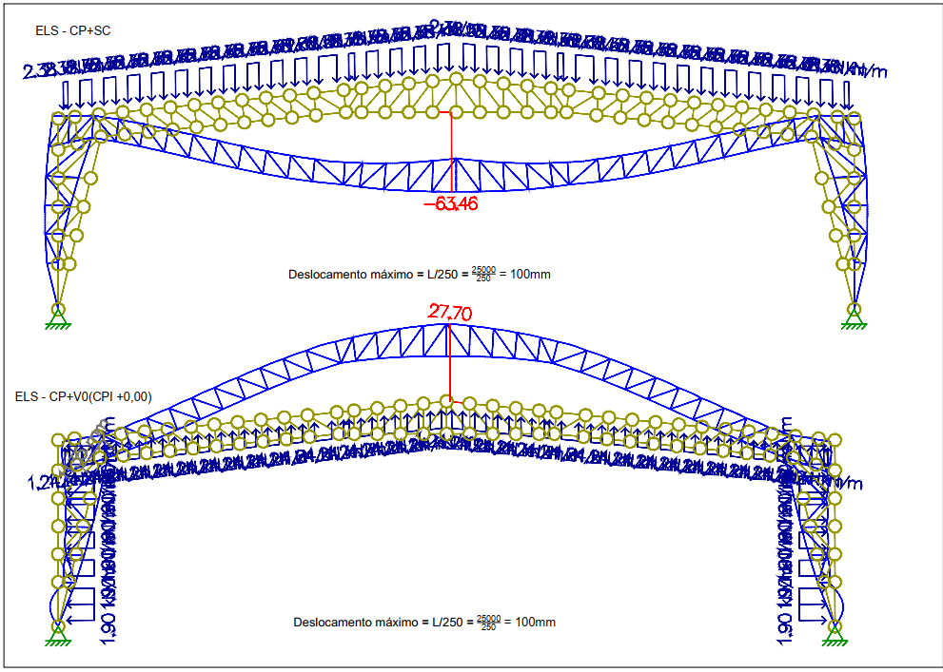

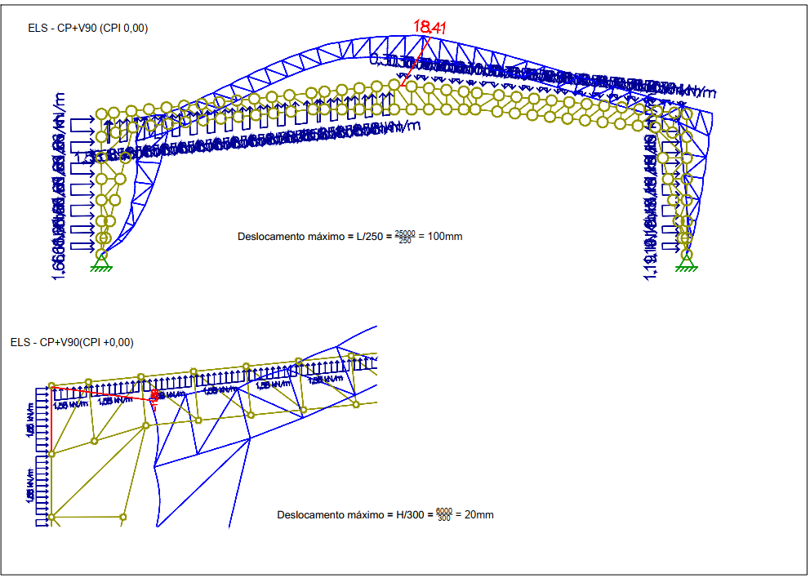

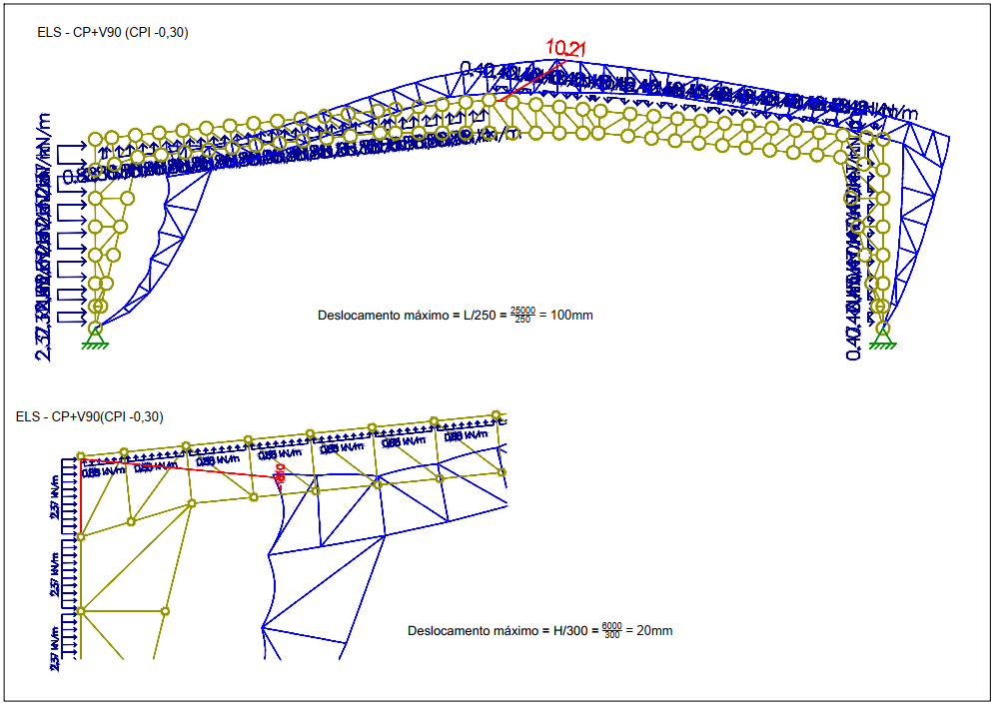

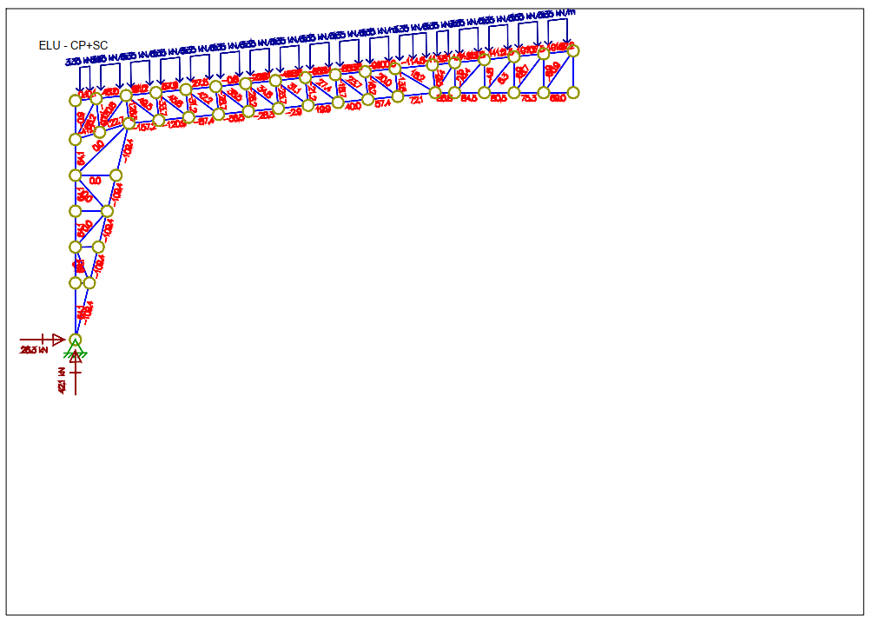

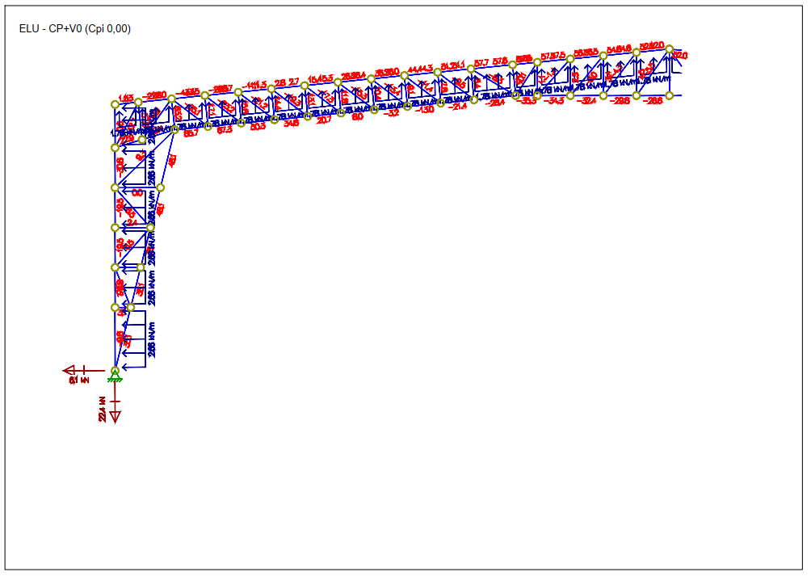

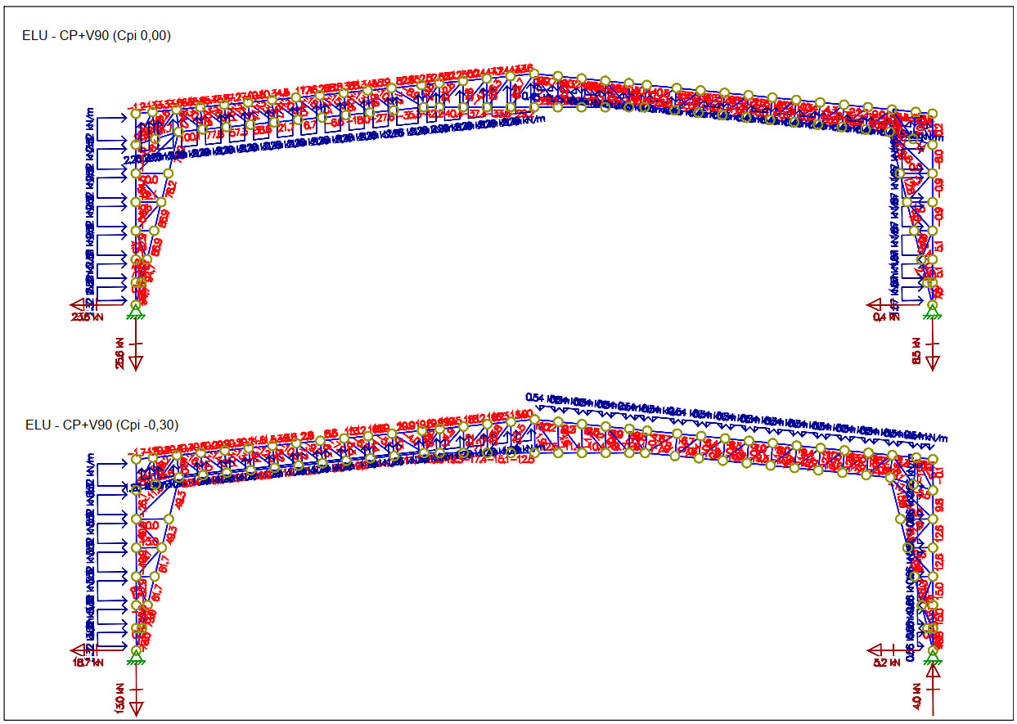

**Verificação do trecho do banzo inferior com reforço**

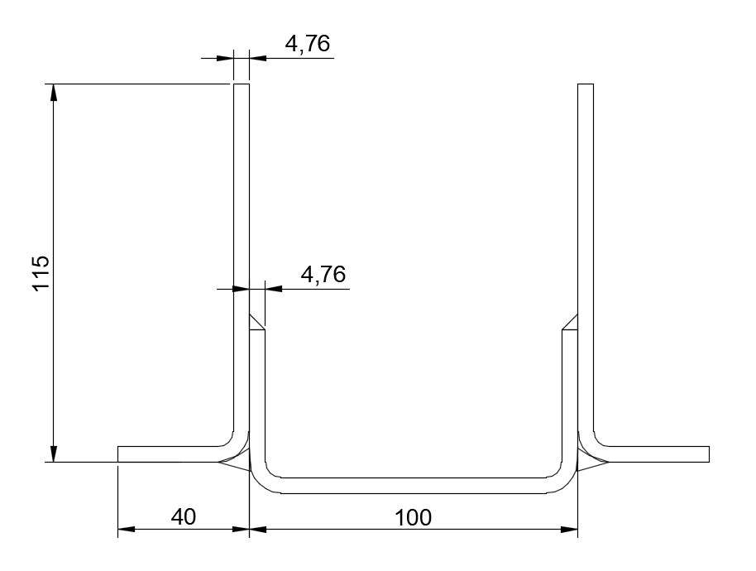

y

x

**Atenção, no Massprop os eixos foram calculados invertidos em relação aos comprimentos de flambagem usados até aqui (Em relação aos comprimentos de flambagem Lx, Usamos a propriedades em Y e vice versa)**

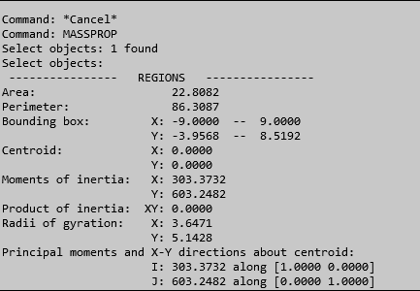

Área do Perfil U 100X50X4,76 = 8,77 cm² (0,384. Ag)

Área de cada reforço: 7,01 cm² (0,308 A.g)

Verificação do perfil U 100X50X4,76

Carga de Compressão = 0,384 . (-157,2) = -60,36 kN

Carga de tração = 0,384 . 100 = 38,4 kN

Verificação da flambagem Local do Perfil

Bf/bw = 50/100=0,5

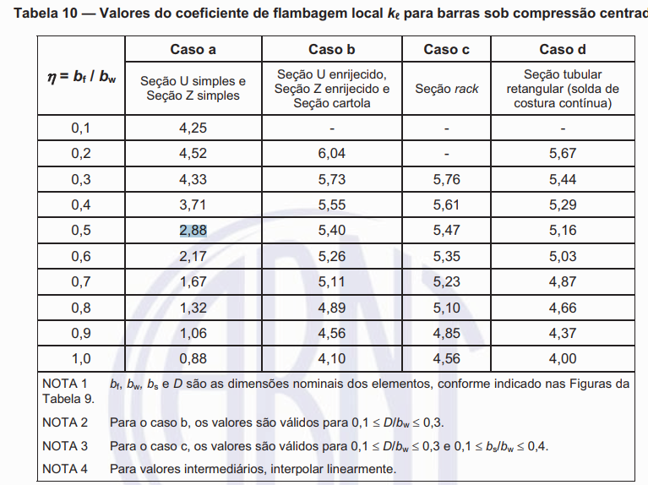

$$N_{l}=k_{l}.\frac{π^{2}.E}{12\left(1-ν^{2}\right){\left(\frac{b_{w}}{t}\right)}^{2}}.A$$

$$N_{l}=2,88.\frac{π^{2}.20000}{12\left(1-{0,3}^{2}\right){\left(\frac{10}{0,476}\right)}^{2}}.8,77=1034,45 kN$$

$$λ_{p}={\left(\frac{χ.A.F_{y}}{N_{l}}\right)}^{0,5}$$

$$λ_{p}={\left(\frac{1.8,77.24}{1034,45}\right)}^{0,5}=0,4510$$

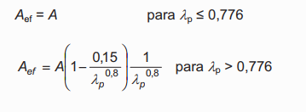

Portanto Aef = A = 8,77cm²

$$N_{c},Rd=\frac{χ.A_{ef}. F_{y}}{1,20}$$

$$N_{c},Rd=\frac{1.8,77. 24}{1,20}=175,4 kN>60,36 kN Aprovado para Flambagem Local$$

Verificação do perfil à tração

$$Nt,Rd=\frac{A. F_{y}}{1,10}$$

$$N_{t},Rd=\frac{8,77. 24}{1,10}=191 kN>38,4 kN Aprovado$$

**Verificação do reforço: Cantoneira L115X40X4,76**

Carga de Compressão = 0,308 . (-157,2) = -48,41 kN

Carga de tração = 0,308 . 100 = 30,8 kN

Flambagem Local

Elementos AL

$$\frac{b}{t}=\frac{115}{4,76}=24,15$$

$$\frac{b}{t}\left(lim\right)=0,45\sqrt{\frac{E}{F_{y}}}=0,45\sqrt{\frac{20000}{25}}=12,72$$

$$\frac{b}{t}\left(lim2\right)=0,91\sqrt{\frac{E}{F_{y}}}=0,91\sqrt{\frac{20000}{25}}=25,72$$

$$Q_{s}=1,34-0,76.\frac{b}{t}\sqrt{\frac{F_{y}}{E}}$$

$$Q_{s}=1,34-0,76.24,15\sqrt{\frac{25}{20000}}$$

$$Q_{s}=0,69$$

$$N_{c},Rd=\frac{χ.Q.A_{g}.F_{y}}{1,1}$$

$$N_{c},Rd=\frac{1.0,69.7,01.25}{1,1}=109,92 kN>48,41 OK$$

Verificação do perfil à tração

$$N_{T},Rd=\frac{A_{g}.F_{y}}{1,1}=\frac{7,01 . 25}{1,1}=159,31 kN>30,8 OK!$$

Definição do distanciamento entre cordões de solda

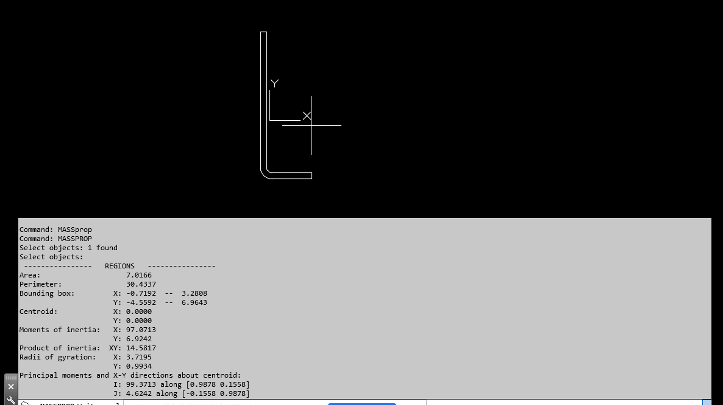

Perfil U: ry = 1,54cm (Obtido no Dimperfil)

Reforço: ry = 0,9934cm

Esbeltez do conjunto:

$$\frac{kx.Lx}{rx}=\frac{1 . 300}{5,1428}=58,33$$

$$\frac{ky.Ly}{ry}=\frac{1 . 75}{3,64}=20,60$$

Distanciamento entre soldas

$$\frac{l}{r}=0,5 . 58,33$$

$$l=0,9935 . 0,5 .58,33=28,97cm-Adotaremos l=250mm$$

Verificação da flambagem Global

$$N_{ex}=\frac{π^{2}E.I_{x}}{{\left(k_{x}.L_{x}\right)}^{2}}=\frac{π^{2}20000.603,24}{{\left(1.300\right)}^{2}}=1323 kN$$

$$N_{ey}=\frac{π^{2}E.I_{y}}{{\left(k_{y}.L_{y}\right)}^{2}}=\frac{π^{2}20000.303,37}{{\left(1.75\right)}^{2}}=10645 kN$$

$$λ_{0}=\sqrt{\frac{Q.Ag.F_{y}}{N_{e}}}$$

$$λ_{0}=\sqrt{\frac{0,69.22,8.24}{1323}}=0,53$$

$$λ_{0}<1,5: χ={0,658}^{{\left(λ_{0}\right)}^{2}}={0,658}^{{\left(0,53\right)}^{2}}=0,89$$

$$N_{c},Rd=\frac{χ.Q.A_{g}.F_{y}}{1,1}$$

$$N_{c},Rd=\frac{0,89. 0,69.22,80 . 24}{1,1}=305 kN>-157 OK$$

Verificação da Barra à tração

$$N_{t},Rd=\frac{A_{g}.F_{y}}{1,1}$$

$$N_{t},Rd=\frac{22,8 . 24}{1,1}=497 kN>100 OK$$

**Verificações ELU – Realizadas no Dimperfil 4.0**

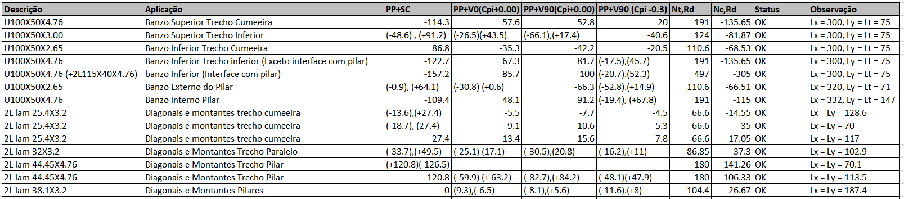

**4.9 – Dimensionamento dos pilares do oitão**

Carregamentos

ELS – CP + V0 (Cpi -0,3) = 0,40 x (0,7-(-0,3) x 5,94 = 2,38 kN/m

ELU – CP + V0 (Cpi -0,3) = **1,4 .** 2,38 = 3,33 kN/m

Cargas verticais pontuais nos nós de terças

Peso das correntes:

$$m=0,7850 . \frac{π.{0,794}^{2}}{4}=0,388 kg/m$$

Total = 0,388 x 7,7m x 2 = 5,97 kg / (6x 7) = 0,15 kg/m²

ELU CP + V0 (Cpi -0,3) = **1,25** x (0,0466x 5,94 + 0,06x 5,94 x 1,8 + 0,0015x 5,94 x 1,8 )= 1,17 kN

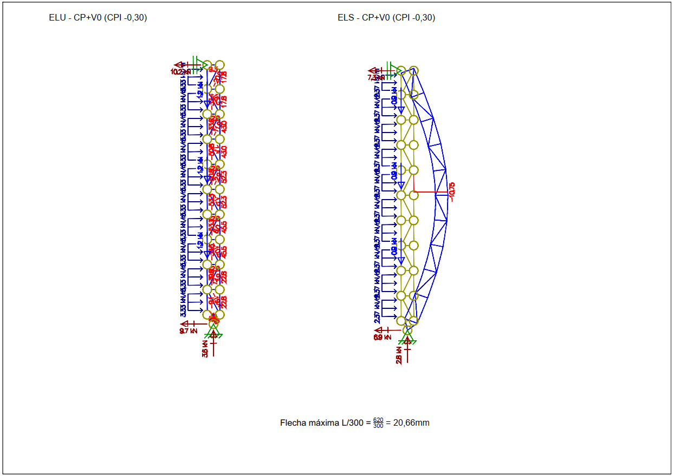

Verificação do Banzo Externo (NSD = +52,3, -53,3)

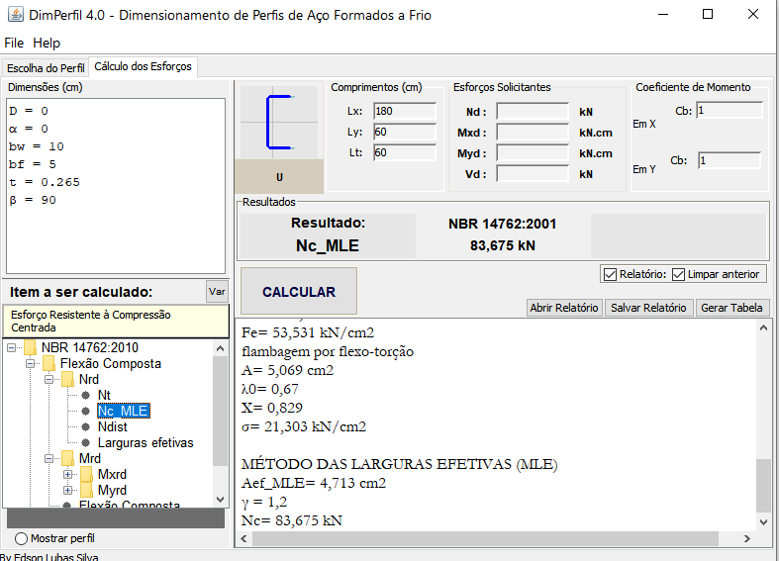

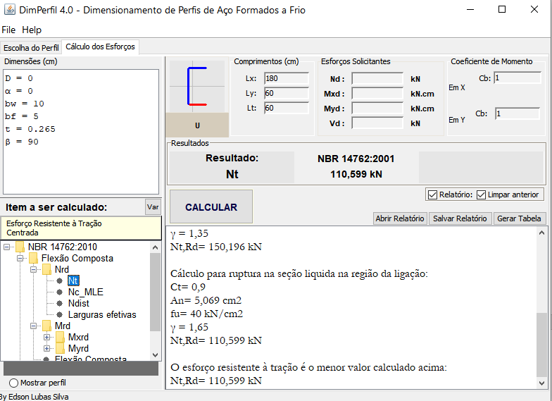

Verificação do banzo interno: (NSD = +52,3, -53,3)

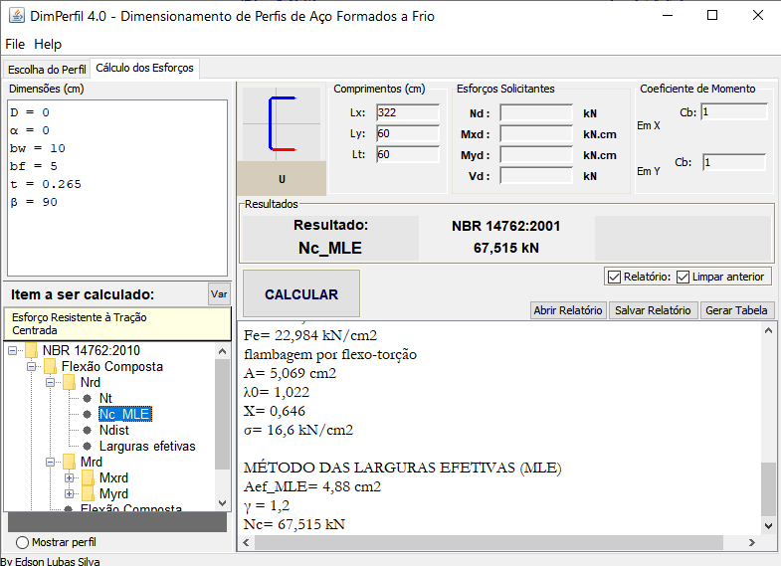

Aplicar uma contenção a 322cm do piso

**4.10 – Dimensionamento da Viga de Travamento**

Carregamento: Reação de apoio do pilar do oitão no ELU

Nsd = 10,9 kN (Compressão)

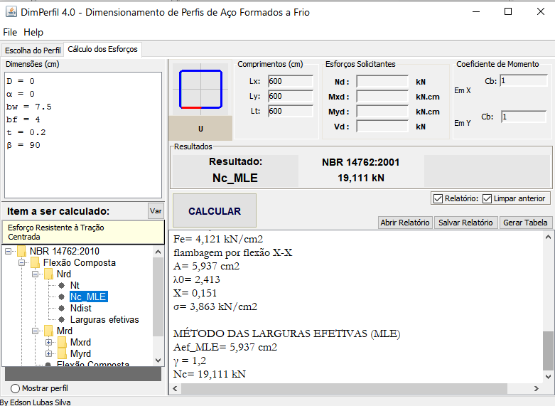

Verificação das diagonais e montantes: (NSD = +16,00, -20)

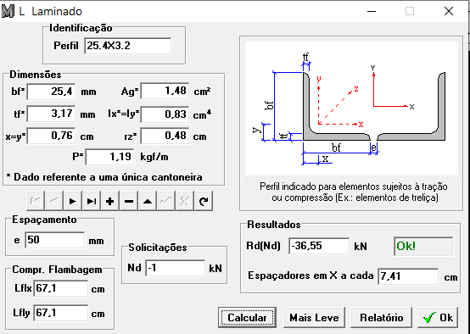

Deslocamentos Máximos:

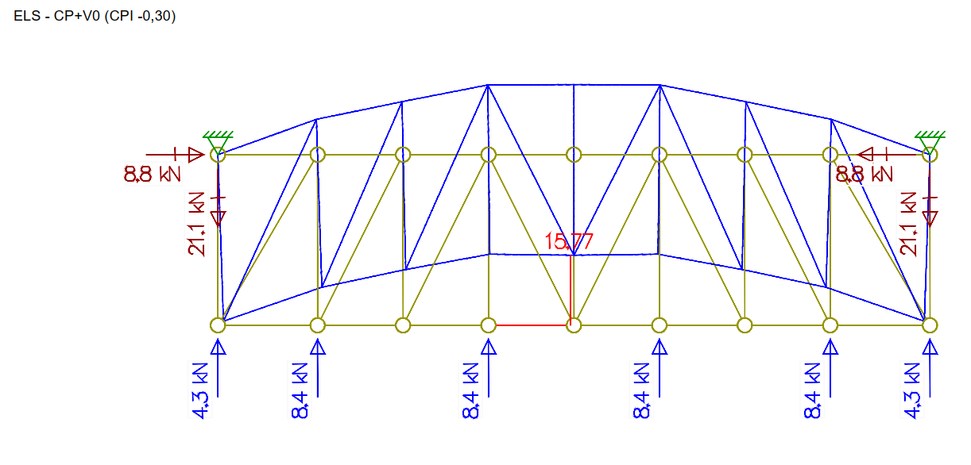

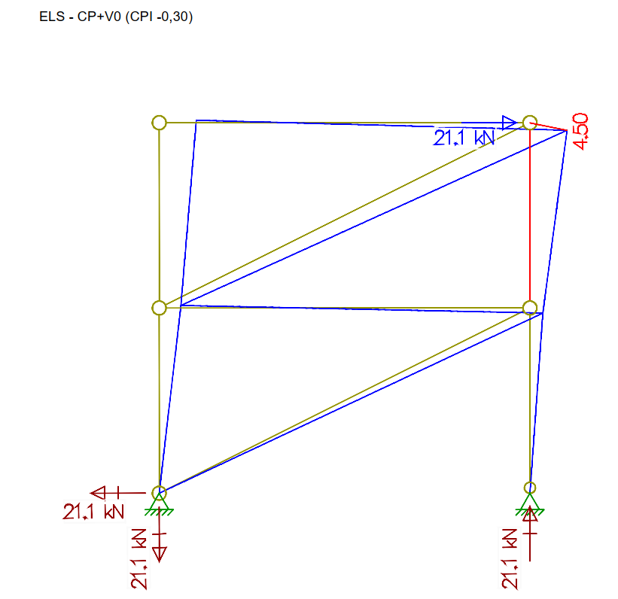

Deslocamento máximo admissível = 6200/300 = 20,66mm

Deslocamento atuante: 15,77 + 4,50 = 20,27mm OK!

**3. Modelamento estrutural (Ftool)**

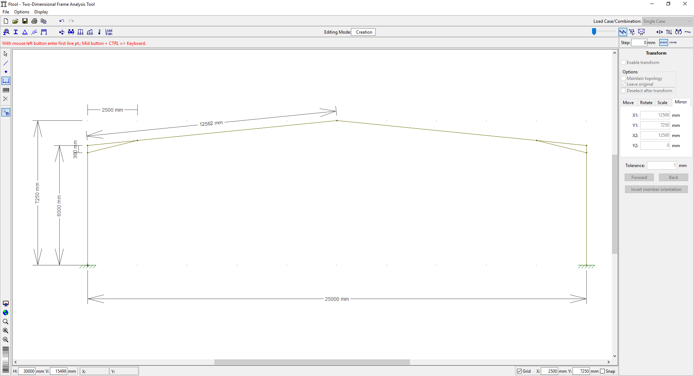

**Combinação CP + SC, verificação Estados Limites de Serviço**

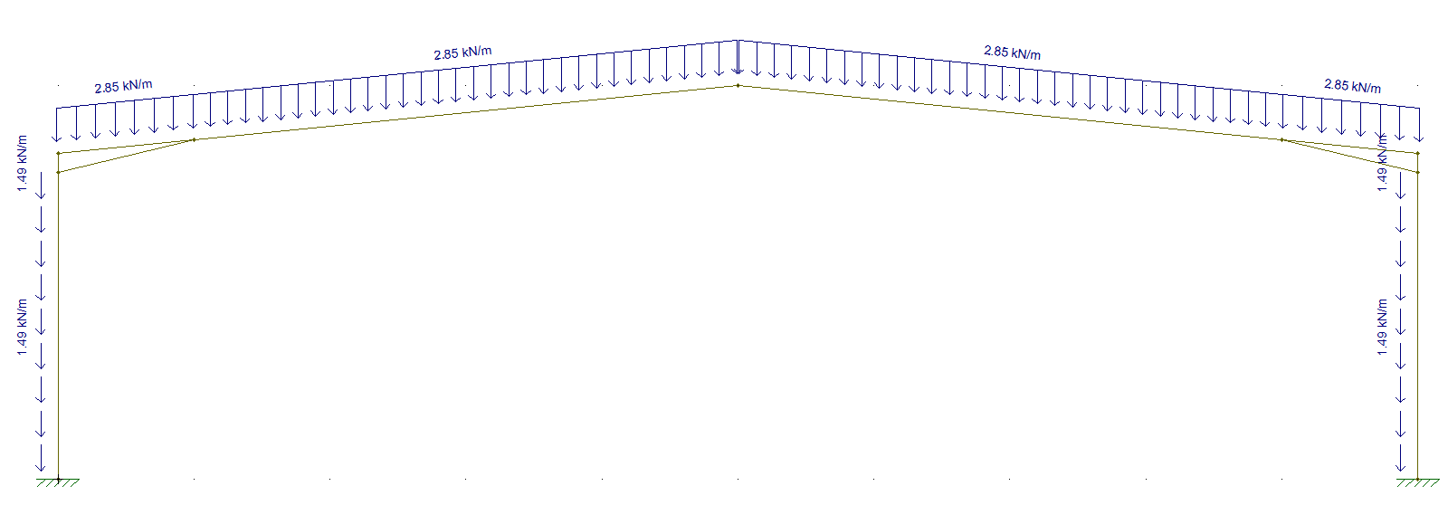

Cargas na Cobertura:

PP+ SC = (0,11 + 0,05 + 0,25) x 6m + 0,39 = 2,85 kN/m

Pilares: PP+SC = (0,11 + 0,05) x 6 + 0,53 = 1,49 kN/m

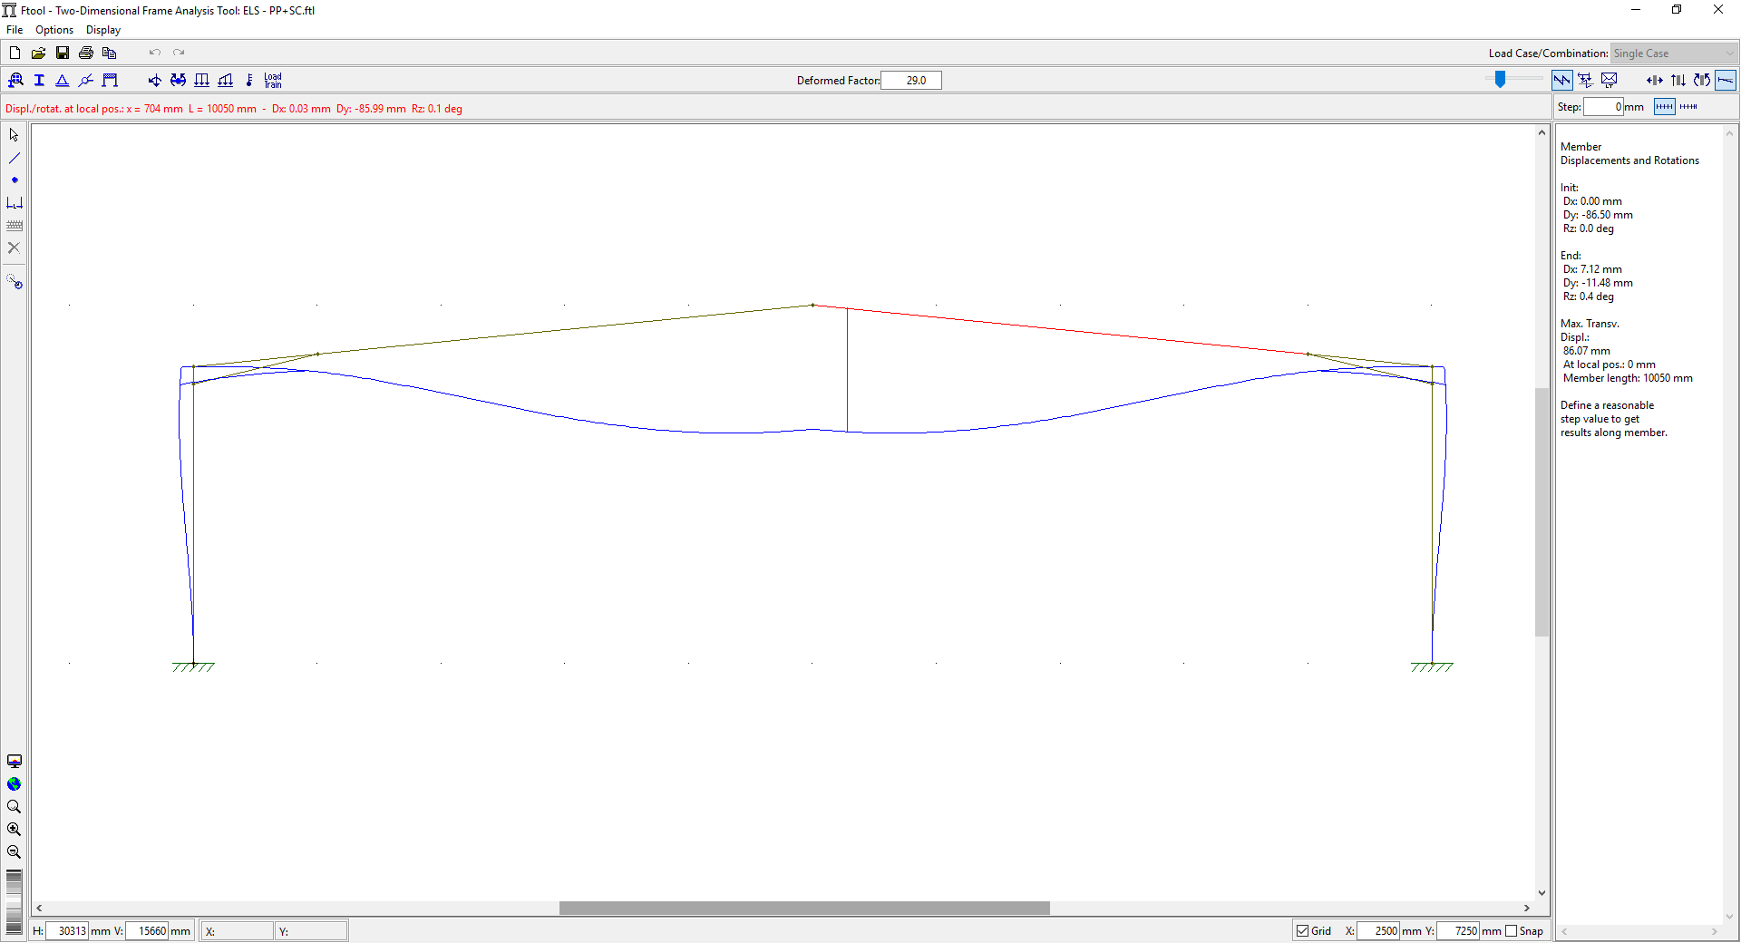

Viga:

Flecha limite: L/250 = 25000/250 = até 100mm

Flecha atuante: 86,50 mm OK

Pilar:

Flecha Limite: L/300 = 6000/300=20mm

9,36mm

OK!

**Combinação PP+ V90, verificação Estados Limites de Serviço**

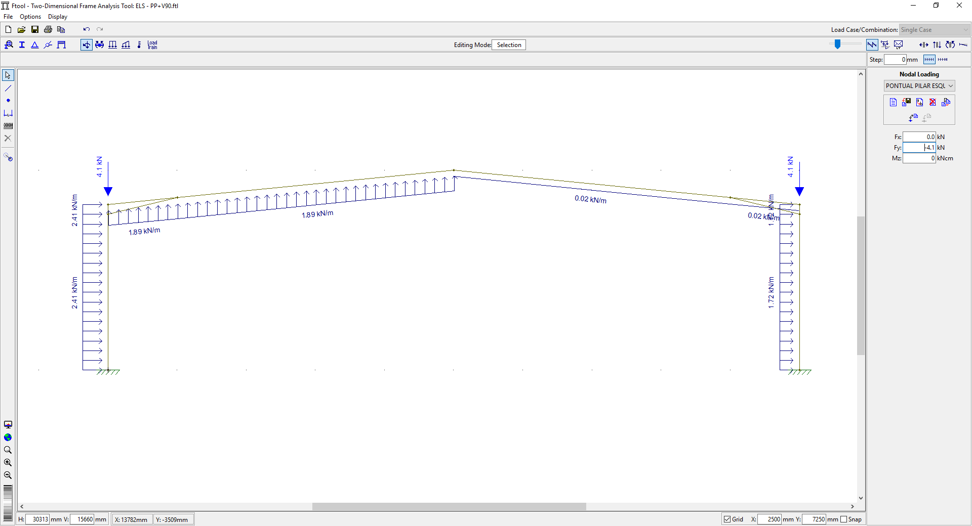

Viga:

Flecha limite: L/250 = 25000/250 = até 100mm

Flecha atuante: 31,54mm

Pilar:

Flecha Limite: L/300 = 6000/300=20mm

3,80mm

OK!

**Combinação PP+ V0, verificação Estados Limites de Serviço**

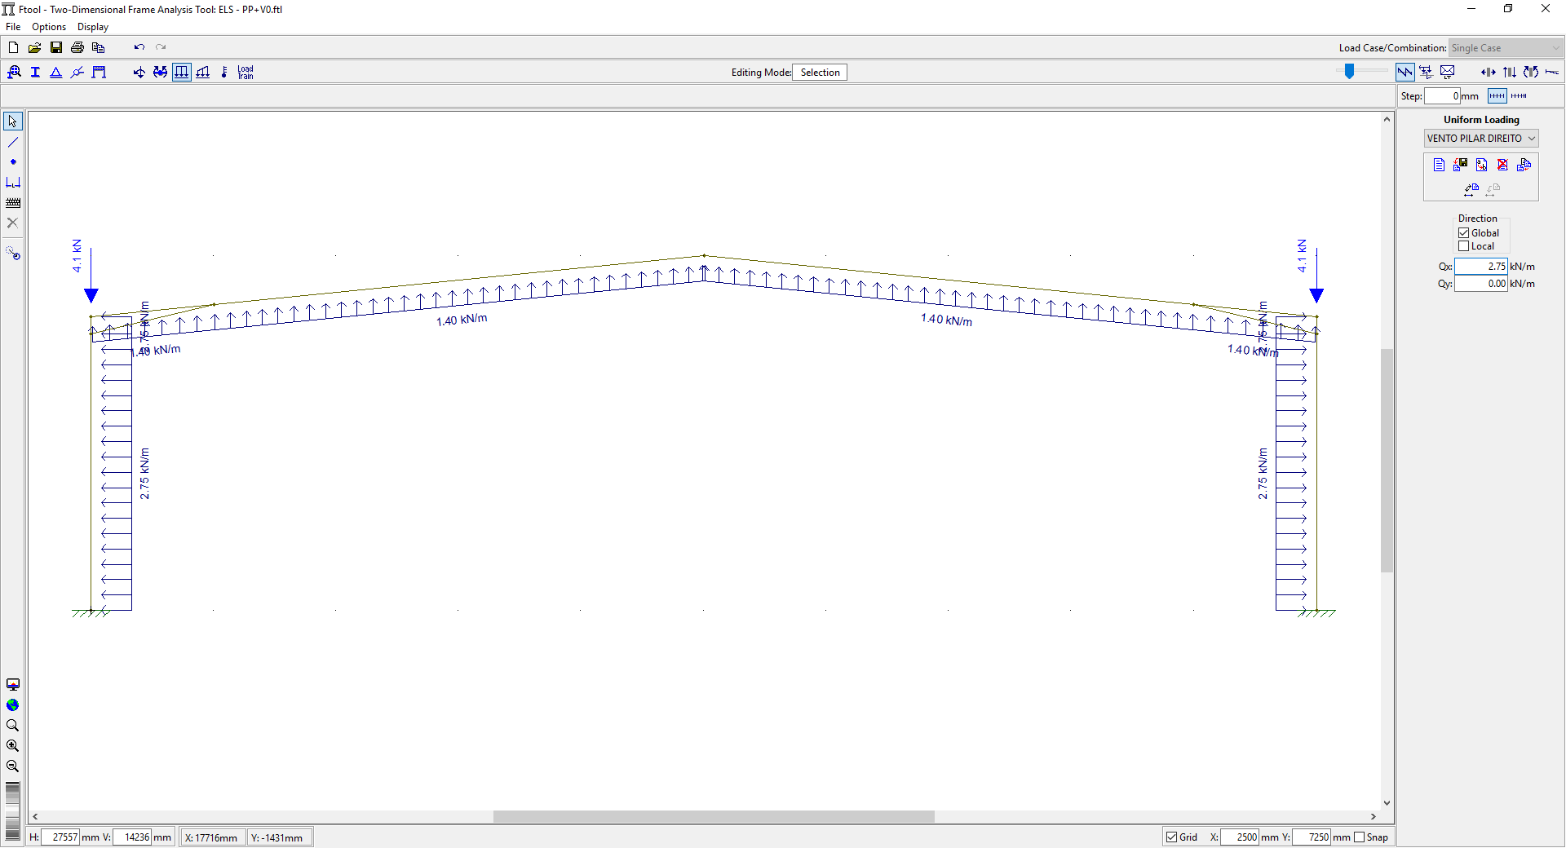

Viga:

Flecha limite: L/250 = 25000/250 = até 100mm

Flecha atuante: 37,54mm

Pilar:

Flecha Limite: L/300 = 6000/300=20mm

3,94mm

OK!

**Combinação 1,4PP+ 1,5SC, verificação Estados Limites Últimos**

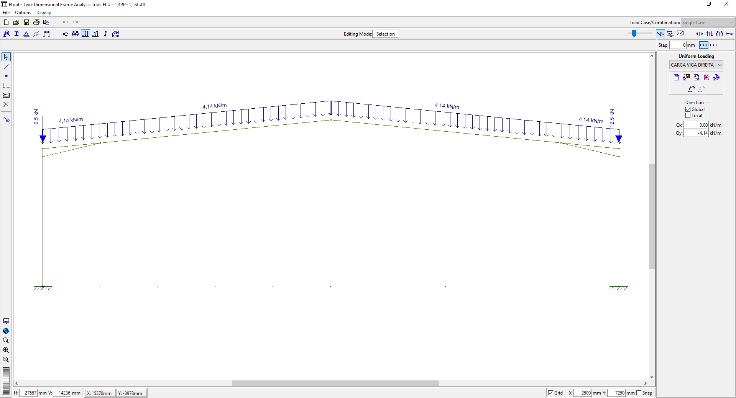

$$Qviga=1,4.\left[\left(0,11+0,05\right).6m+0,39\right]+1,5.0,25.6m=4,14kN.m$$

$$Npilar=1,4.\left[\left(0,11+0,05\right).6m.6m+0,53.6m\right]=12,52kN$$

**Esforços axiais:**

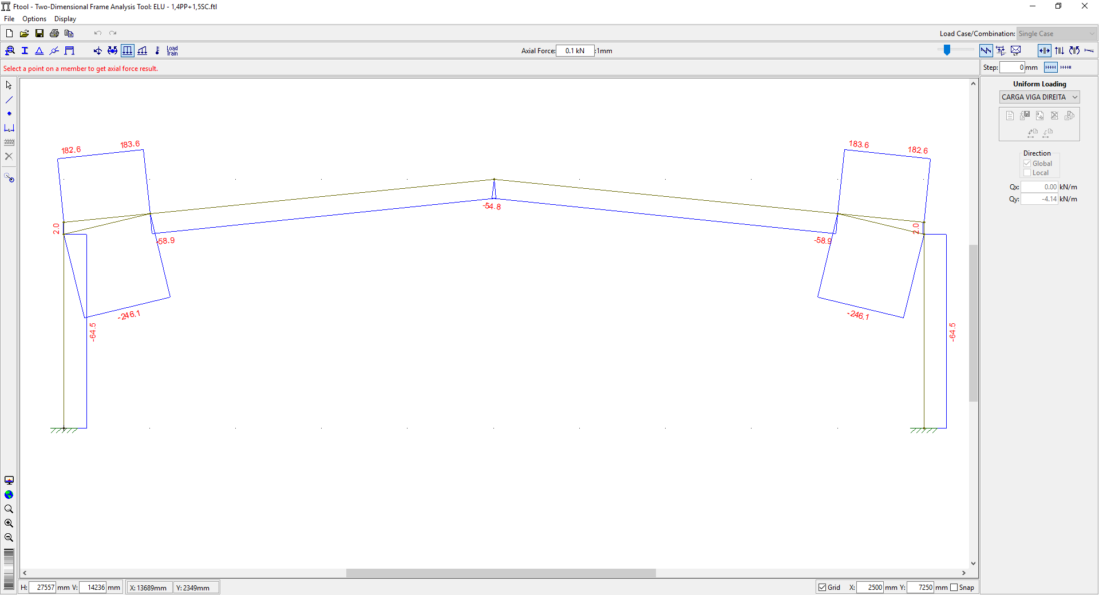

**Momentos Fletores:**

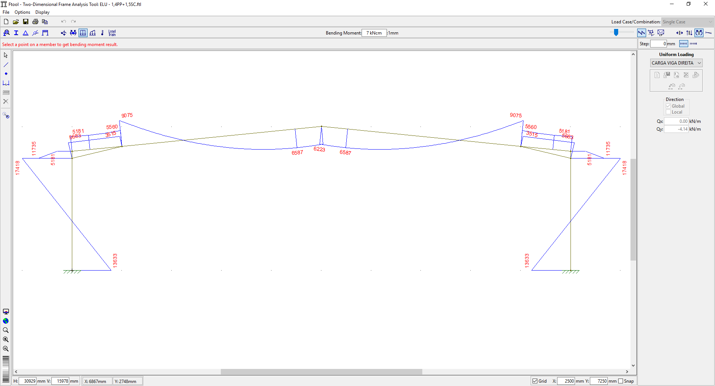

**Força Cortante:**

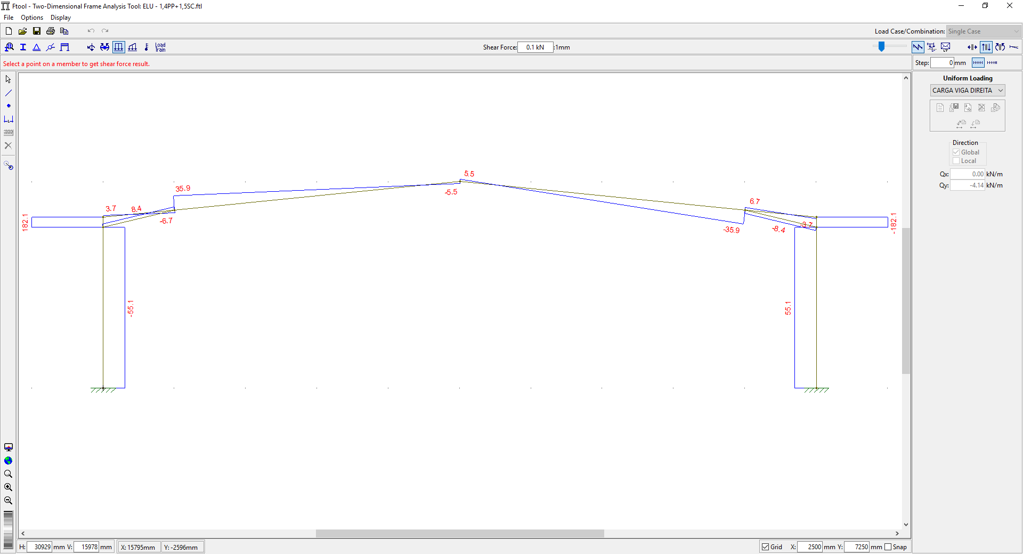

**4. Verificação dos pórticos aos ELU**

Verificação da Viga da Cobertura para 1,4PP+1,5SC:

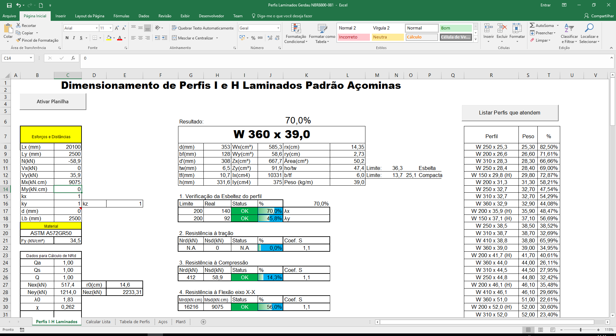

**PERFIL APROVADO PARA ESTA COMBINAÇÃO**

Verificação da Misula para 1,4PP+1,5SC:

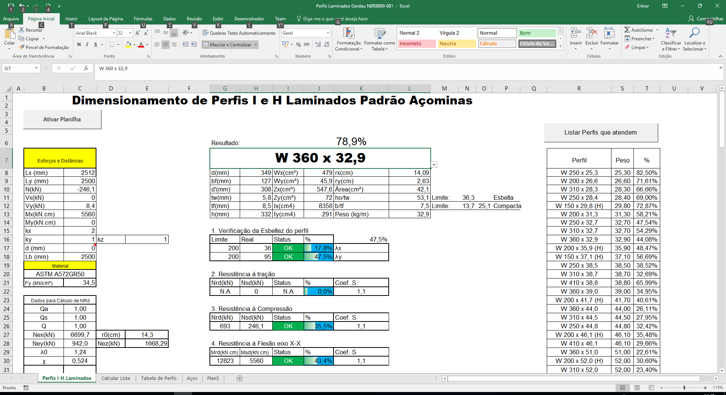

**PERFIL APROVADO PARA ESTA COMBINAÇÃO**

Verificação dos pilares para 1,4PP+1,5SC:

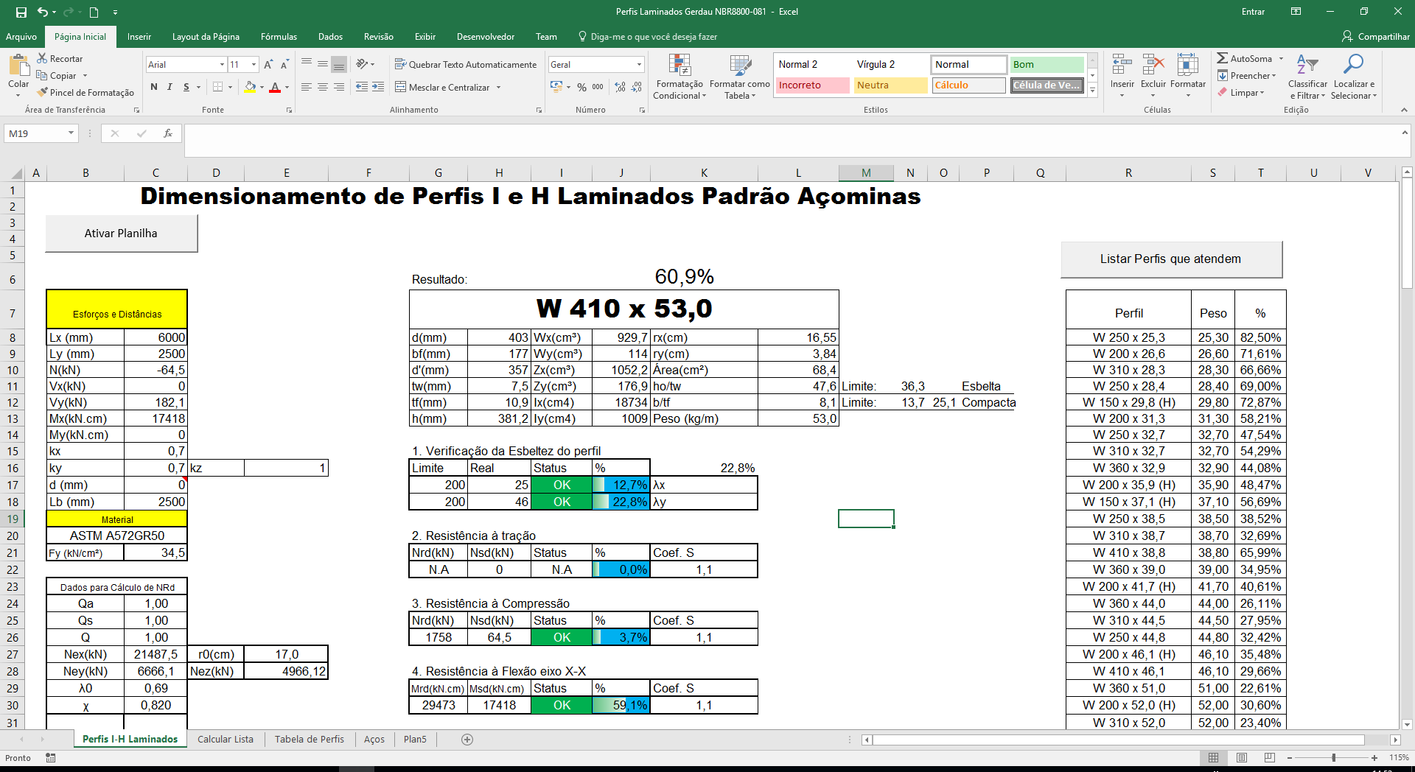

**PERFIL APROVADO PARA ESTA COMBINAÇÃO**

**Combinação PP+1,4V0, verificação Estados Limites Últimos**

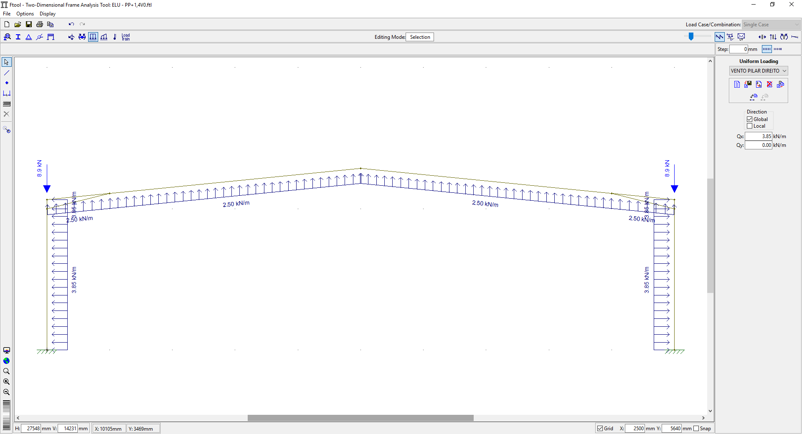

Esforços axiais:

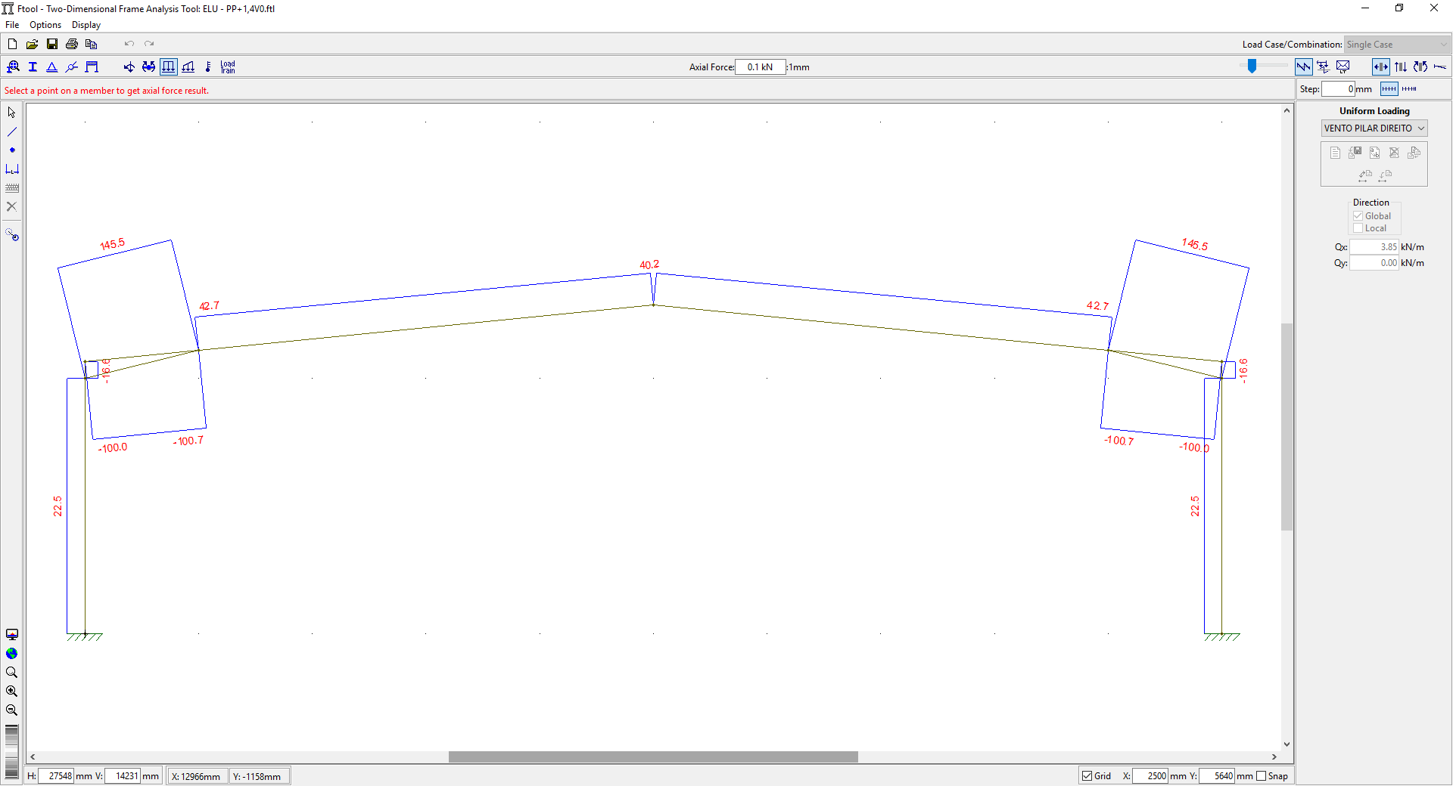

Momentos Fletores:

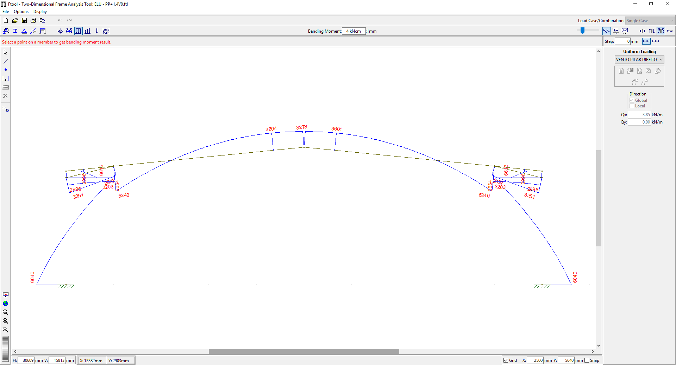

Esforços Cortantes:

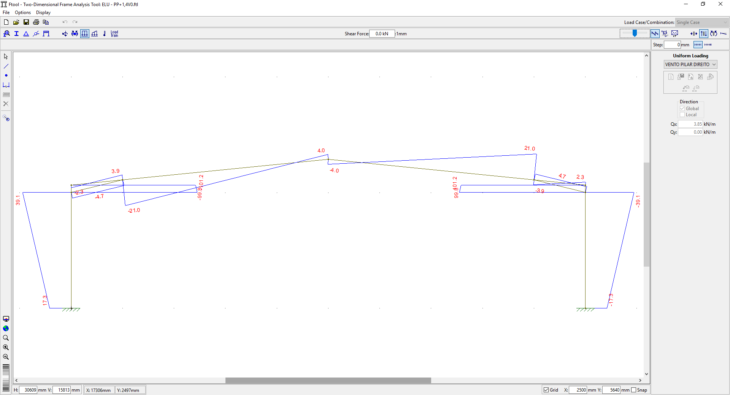

Verificação da Viga da Cobertura para a combinação PP+1,4V0

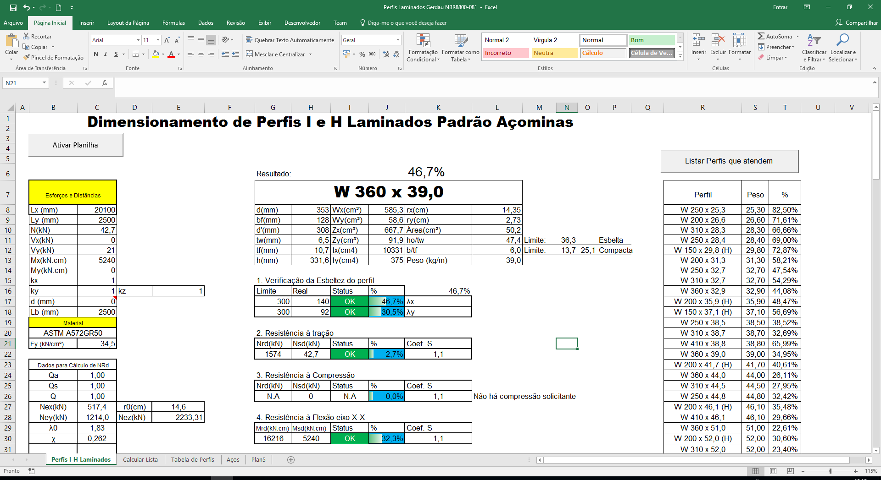

**Perfil provado para essa combinação**

Verificação dos pilares do pórtico para a combinação PP+1,4V0

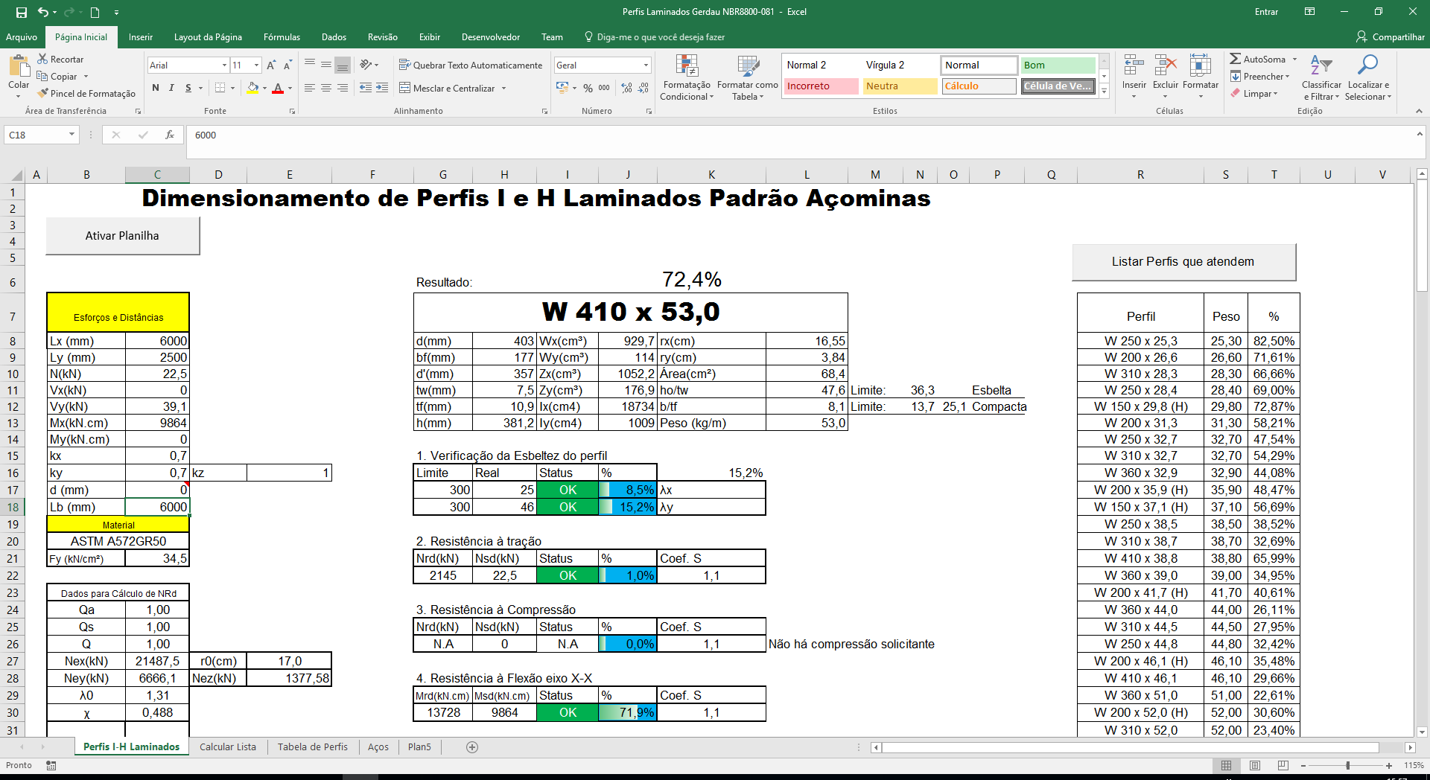

**Perfil provado para essa combinação**

**Combinação PP+1,4V90, Verificação dos Estados Limites Últimos**

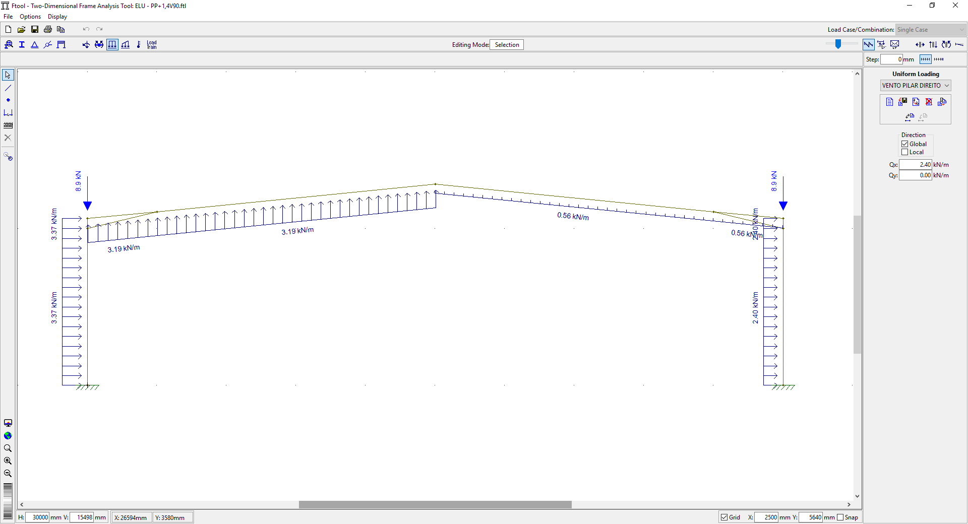

Esforços axiais

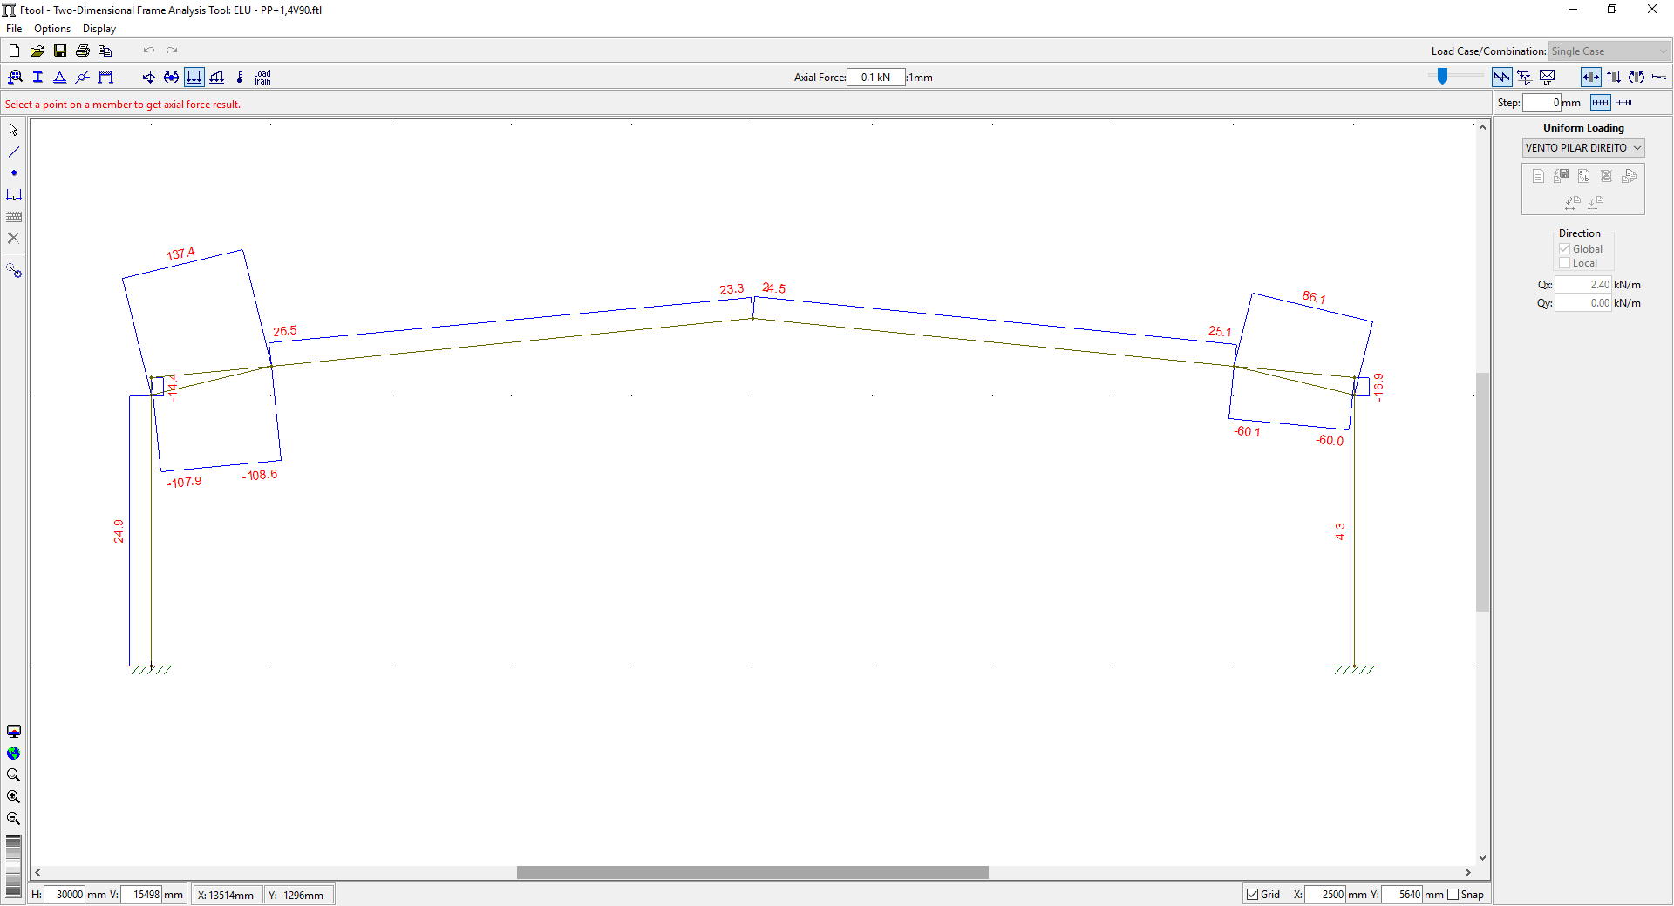

Momentos Fletores

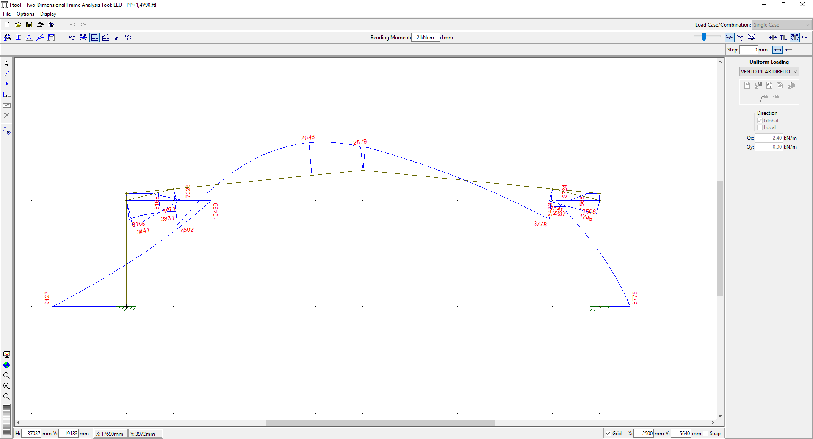

Esforços cortantes

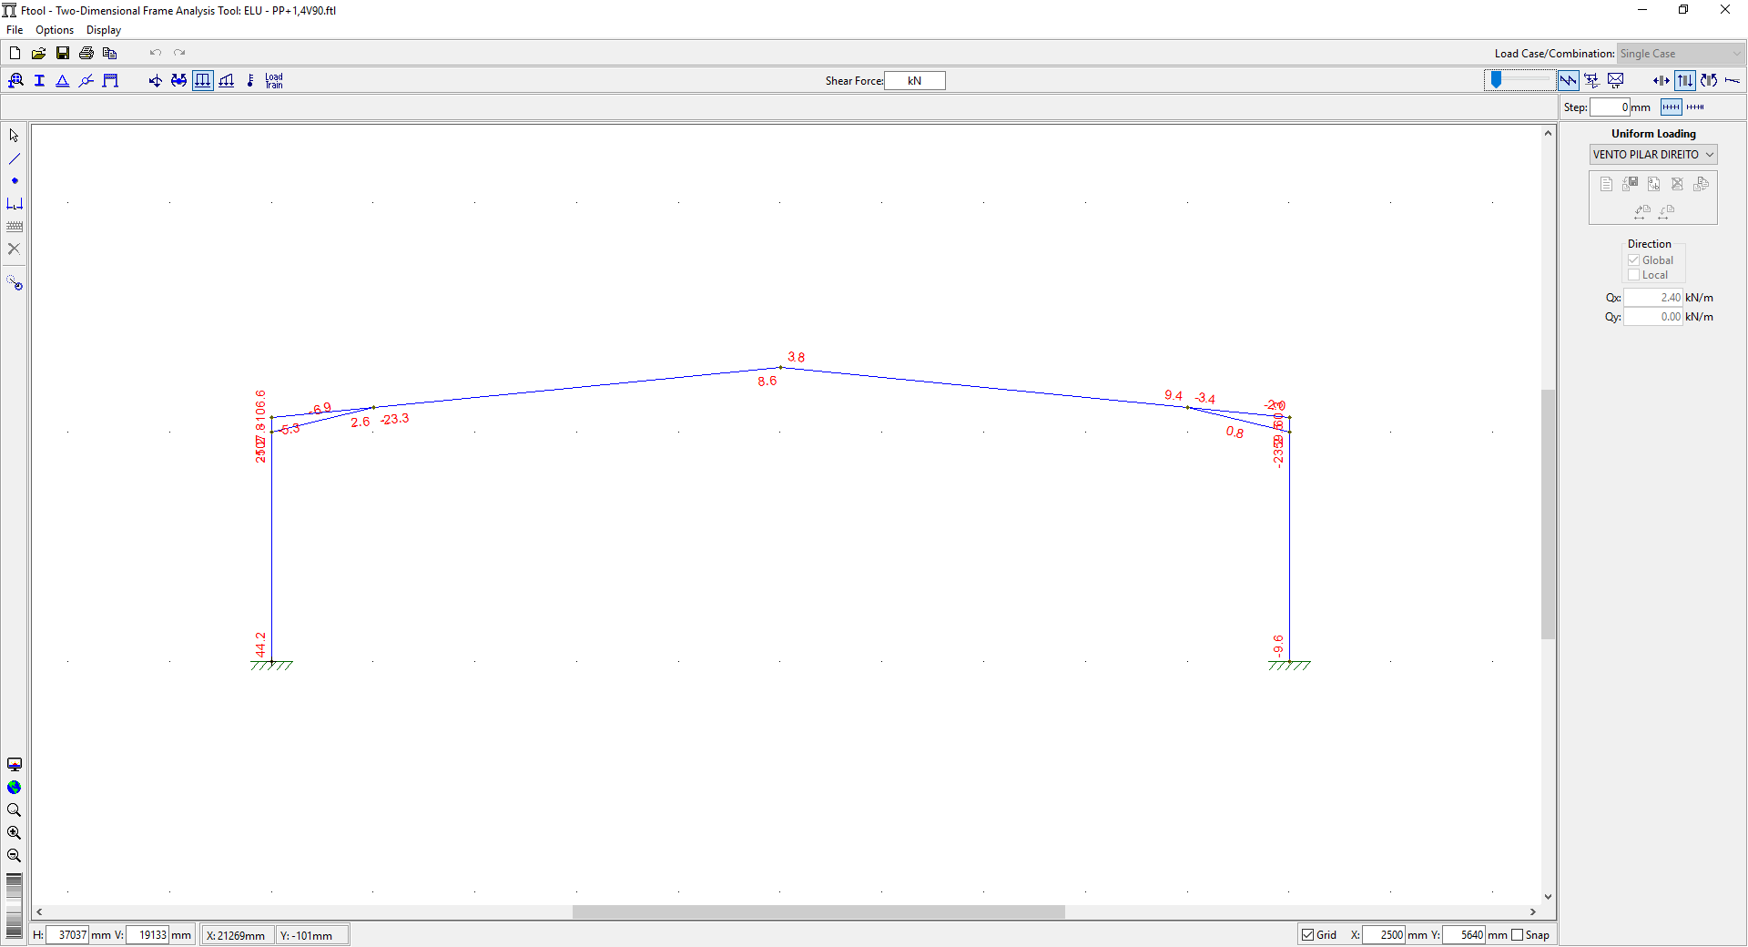

Verificação da Viga da cobertura à combinação PP+1,4V90

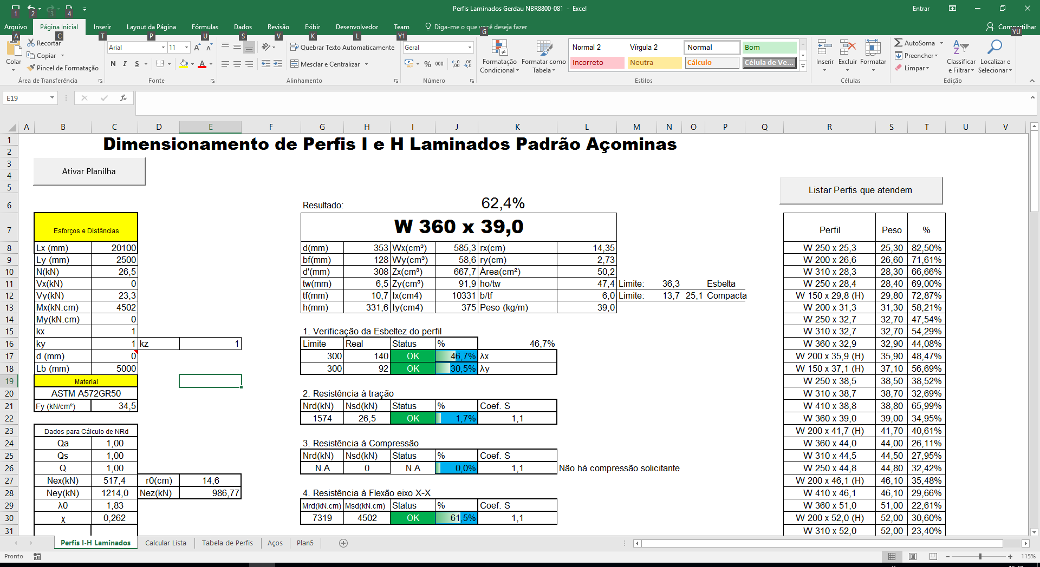

Observação importante: Faz-se necessário instalar contenção lateral na mesa inferior da viga da cobertura, no mínimo a cada 5000mm

**PERFIL APROVADO PARA ESSA COMBINAÇÃO, DESDE QUE SEJA ATENDIDA A OBSERVAÇÃO ACIMA**

**Verificação dos pilares para a combinação PP+1,4V90**

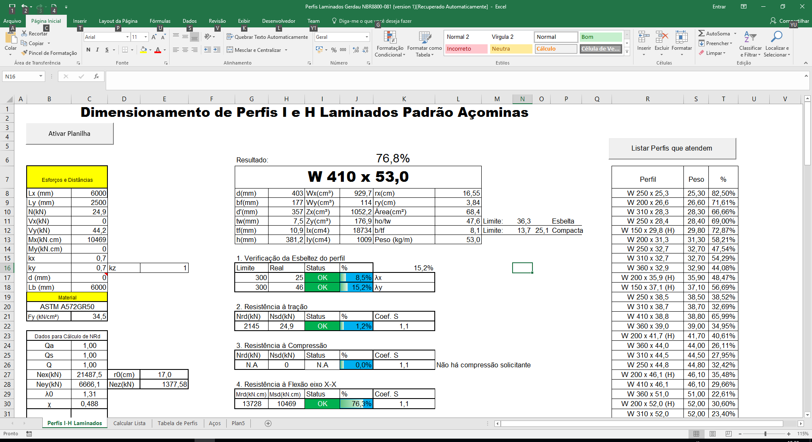

**PERFIL APROVADO PARA ESSA COMBINAÇÃO**

**5. Verificação das terças do fechamento lateral**

$$f_{max}=\frac{L}{180}=\frac{6000}{180}=33mm$$

$$I_{x}=\frac{5.q.L^{4}}{384.E.f_{max}}=\frac{5 . 0,0114 . {600}^{4}}{384 . 20500 . 3,3}=285{cm}^{4}<295,19 OK$$

$$M_{x,Sd}=\frac{q.L²}{8}=\frac{1,4.0,0114.600²}{8}=718,2kN.cm$$

$$M_{y,Sd}=\frac{q.L²}{8}=\frac{0,0033.200²}{8}=16,5kN.cm$$

Verificação pelo DImPerfil 4.0

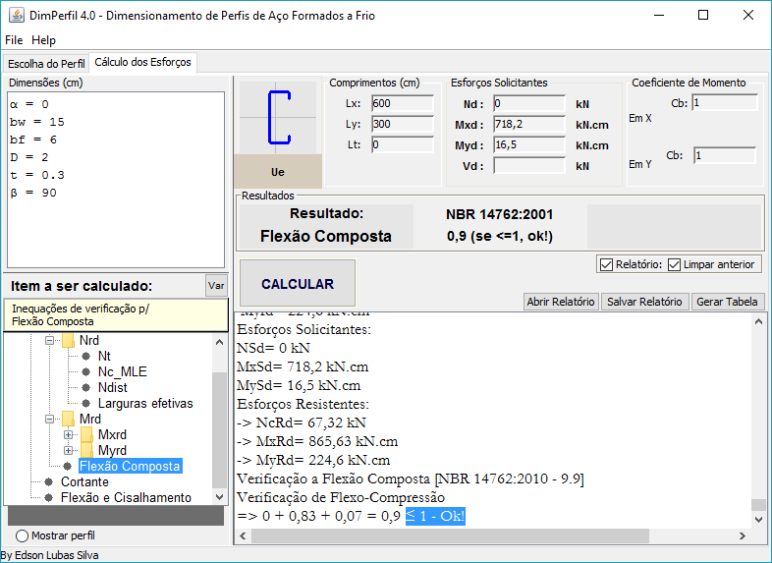

**OK PERFIL APROVADO PARA OS ESFORÇOS MÁXIMOS POSSÍVEIS**

**6. Cálculo das terças da cobertura:**

$${1 -\left(PP+SC\right)→f}_{max}=\frac{L}{180}=\frac{6000}{180}=33mm$$

$$I_{x}=\frac{5.q.L^{4}}{384.E.f_{max}}=\frac{5 . 0,0107 . {600}^{4}}{384 . 20500 . 5}=176{cm}^{4}$$

$$I_{x}=\frac{5.q.L^{4}}{384.E.f_{max}}=\frac{5 . 0,008159 . {600}^{4}}{384 . 20500 . 3,3}=204{cm}^{4}$$

$${2 -\left(V90\right)→f}_{max}=\frac{L}{120}=\frac{6000}{120}=50mm$$

$$I_{x}=\frac{5.q.L^{4}}{384.E.f_{max}}=\frac{5 . 0,0107 . {600}^{4}}{384 . 20500 . 5}=176{cm}^{4}$$

$$M_{x,Sd}=\frac{q.L²}{8}=\frac{0,01920.600²}{8}=864kN.cm$$

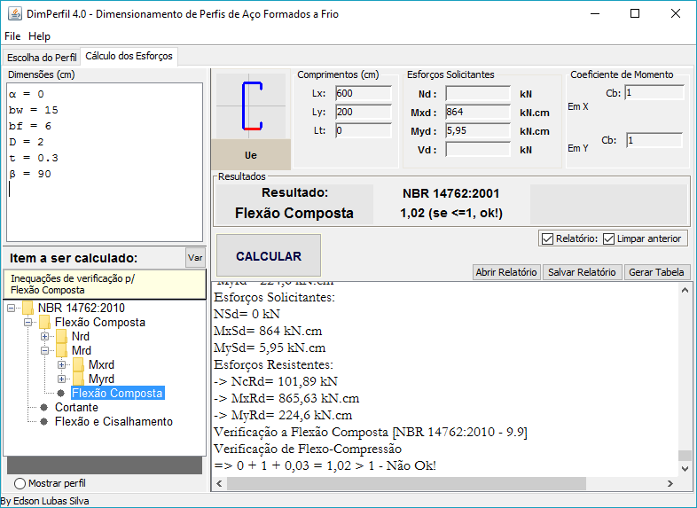

OBSERVAÇÃO: Apesar de a peça não ser aprovada por uma margem de 2%, será admitida no projeto em decorrência de não oferecer risco de ruína ou patologia em caso de atingir a carga crítica.

**7. Cálculo dos Pilares Frontais:**

$${1 -\left(CV\right)→f}_{max}=\frac{L}{300}=\frac{6250}{300}=20,83mm$$

$$I_{x}=\frac{5.q.L^{4}}{384.E.f_{max}}=\frac{5.0,0285 . {625}^{4}}{384 . 20500 . 2,083}=1326{cm}^{4}$$

$$M_{x,Sd}=\frac{q.L²}{8}=\frac{{1,4. 0,0285.625}^{2}}{8}=1948,24kN.cm$$

$$N_{Sd}=\left(0,11+0,05\right).5m.6,25m+0,266.6,25=6,593 kN$$

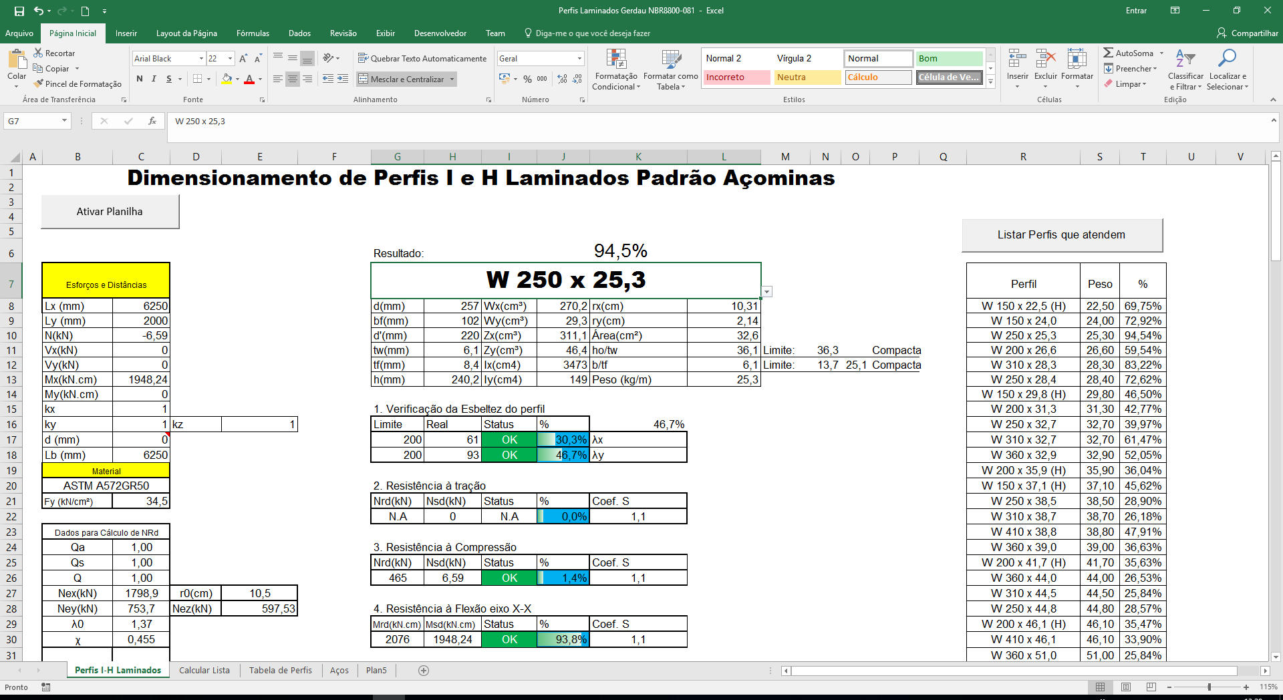

**PERFIL APROVADO PARA A COMBINAÇÃO**

**8. Cálculo dos contraventamentos Verticais**

**Verificação ELS**

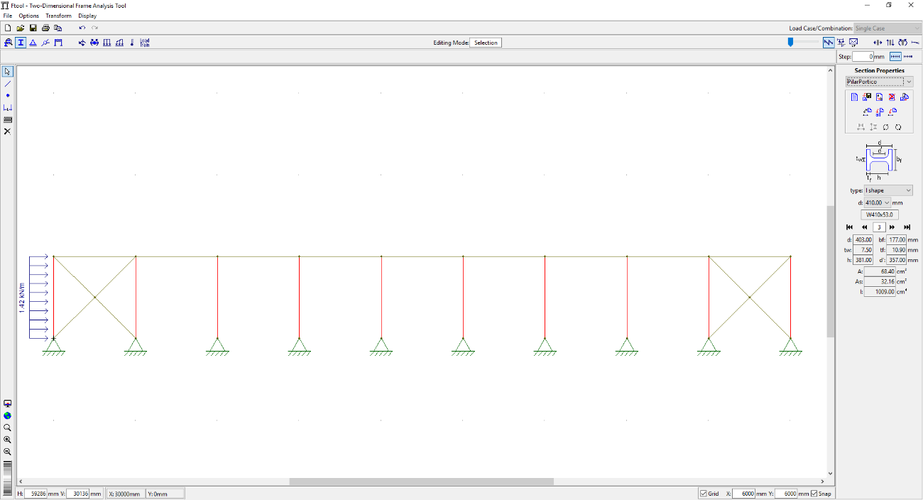

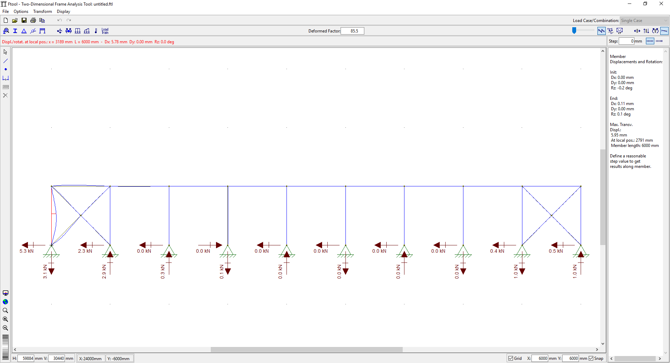

**Flecha atuante: 5,95mm OK**

**Verificação ELU**

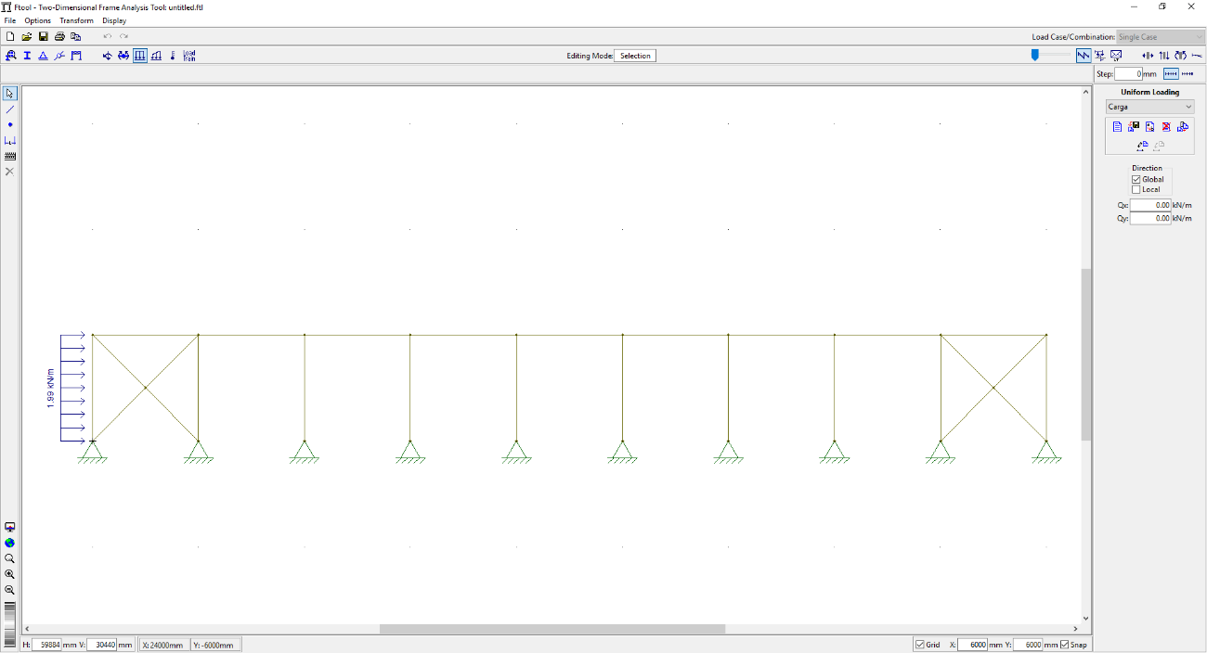

**Momentos Fletores**

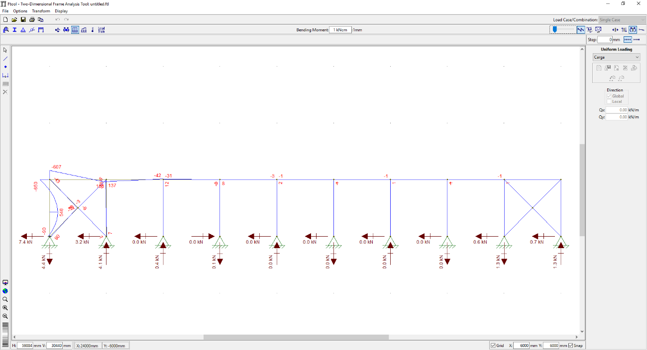

**Cargas Axiais**

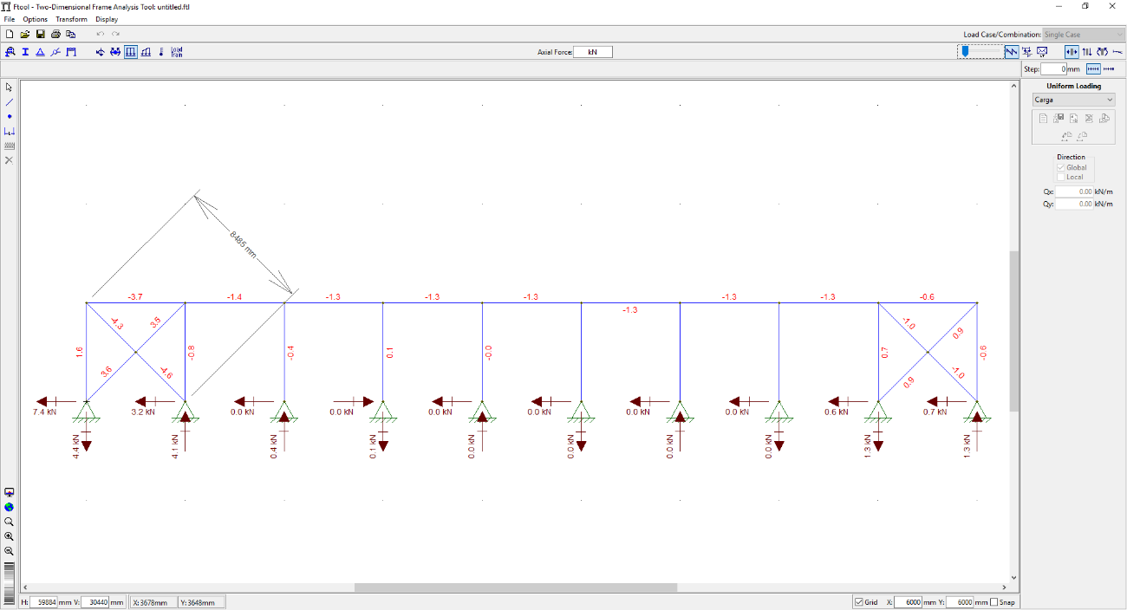

**Esforços Cortantes**

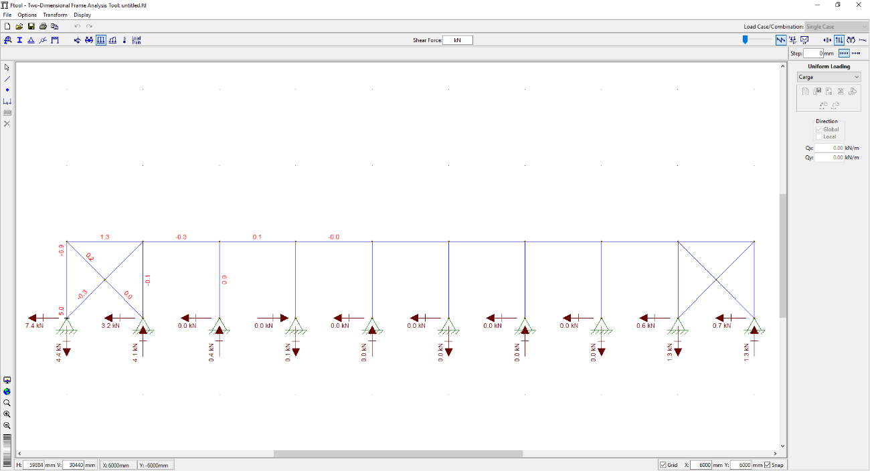

**Verificação da Viga do Beiral:**

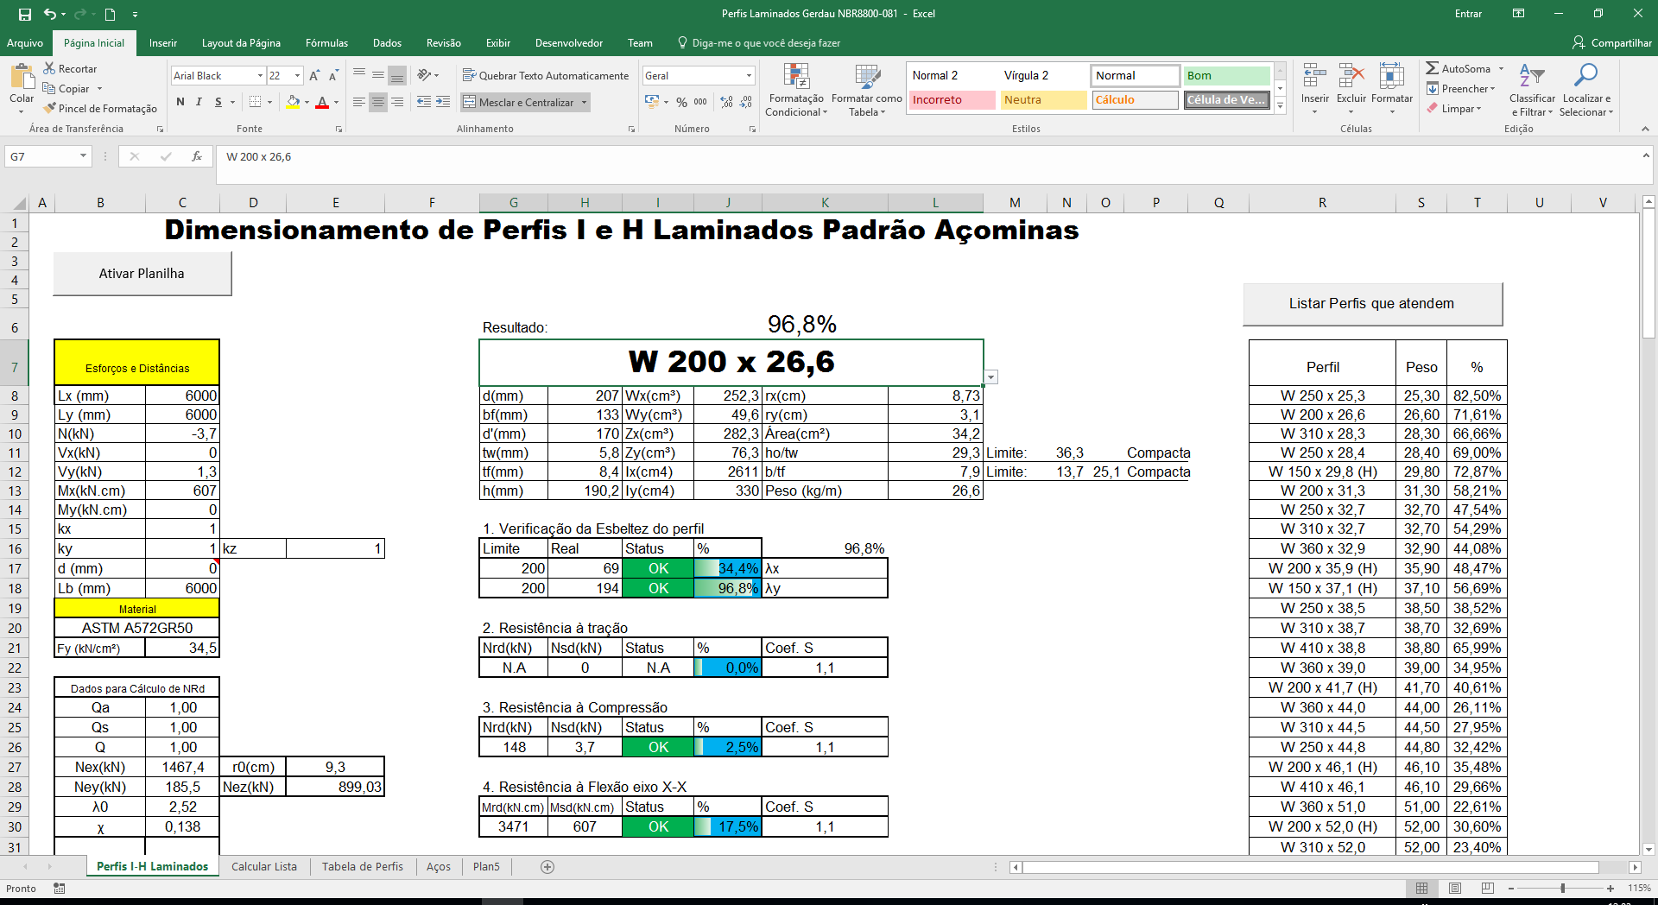

**Perfil Aprovado**

**Verificação dos contraventamentos:**

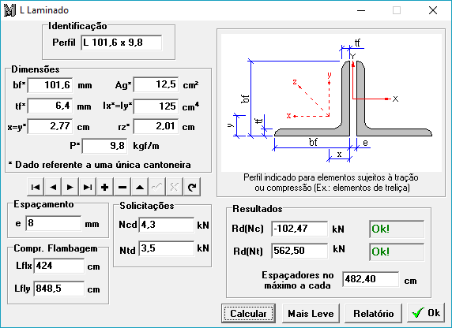

**Perfil aprovado**

**9. Verificação das bases dos Pilares frontais**

$$σ_{Adm, c}=\frac{20}{1,4}=1,43 kN/cm²$$

$$σ_{c}=\frac{Nsd}{Apb}=\frac{1,4.6,59}{875}=0,01<1,428 kN/cm²$$

$$n^{'}=\frac{\sqrt{d.bf}}{4}→\frac{\sqrt{25,7.10,2 }}{4}=4,01cm$$

$$m=\frac{35-0,95d}{2}=\frac{35-0,95.25,7}{2}=5,29cm$$

$$n=\frac{25-0,8bf}{2}=\frac{25-0,8.10,2}{2}=8,42cm$$

$t=1,83.l.\sqrt{\frac{σ_{c}}{F_{y}}}→1,83.8,42.\sqrt{\frac{0,01}{25}}=3mm$ < 16mm OK

**10. Verificação dos Pilares do pórtico**

$$fc-máx=\frac{N}{Ap}+\frac{M}{W}=\frac{Nsd}{A.B}+\frac{6.Msd}{B.A²}$$

$$fc-máx=\frac{64,5}{65.25,2}+\frac{6.13633}{{25,2.65}^{2}}=0,814 kN/cm²$$

$$ft-máx=\frac{N}{Ap}-\frac{M}{W}=\frac{Nsd}{B.A}-\frac{6.Msd}{B.A²}$$

$$ft-máx=\frac{64,5}{65.25,2}-\frac{6.13633}{{25,2.65}^{2}}=-0,735kN/cm²$$

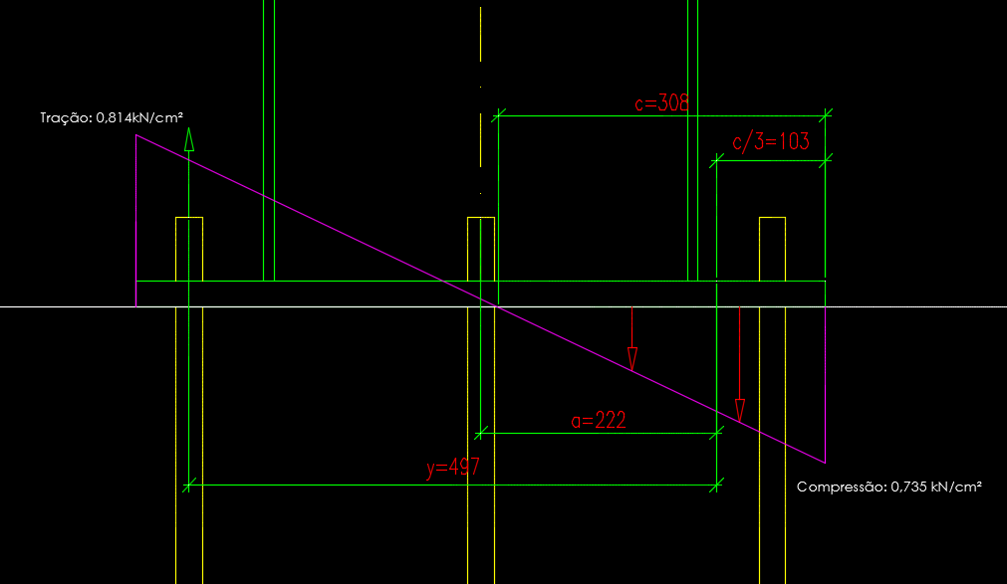

$$T=(M-N.a)/y$$

$$T=\frac{13633-64,5.22,2}{49,7}=245,5 kN$$

$$Como são 2 chumbadores tracionados$$

$$→T=122,74 kN$$

Carga nominal = 122,74/1,4 = 87,5kN

$$Frd= \frac{0,75.A_{b}.F_{ub}}{1,35} →Ab=\frac{1,35.122,74}{0,75.40}=5,52 cm^{2}→ π.\frac{D^{2}}{4}=5,52 →D=2,65cm→adotar 31,25mm( 1\frac{.1}{4})$$

$$Frd= \frac{A_{b}.F_{yb}}{1,10}→Ab=\frac{1,1.122,74}{25}=5,40<5,52 OK$$

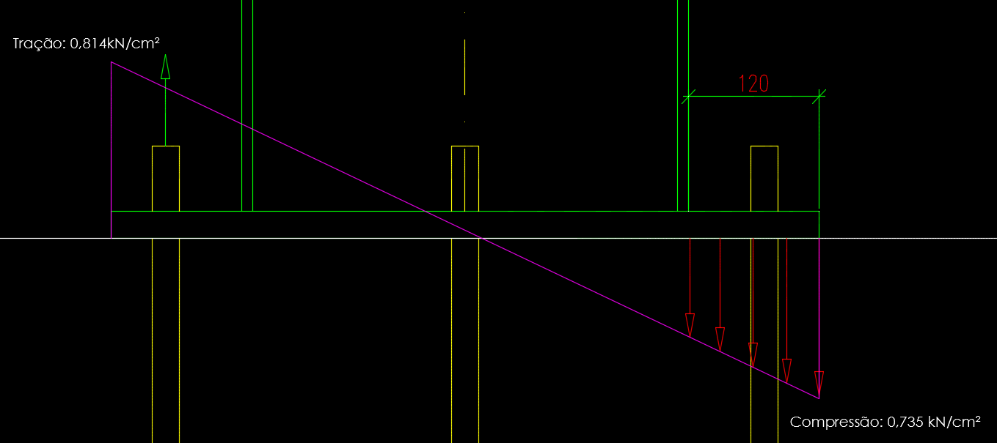

$$Msd=\frac{{0,735.12}^{2}}{2}=52,92 kN.cm$$

$$t= \sqrt{\frac{6.Mrd.1,1.}{Fy}=}\sqrt{\frac{6.52,92.1,1.}{25}=}3,73cm≈38mm$$

**OK, BASE APROVADA**

**Determinação da profundidade dos chumbadores:**

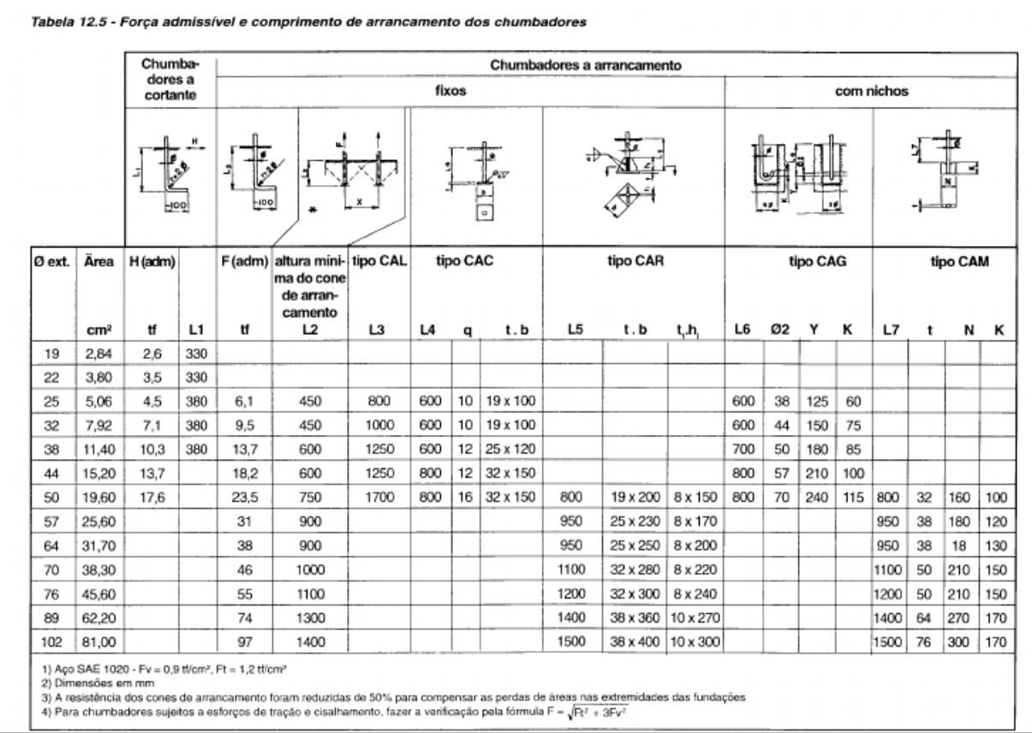

**Fonte: Bellei, 2008**

**11. Verificação dos contraventamentos Horizontais**

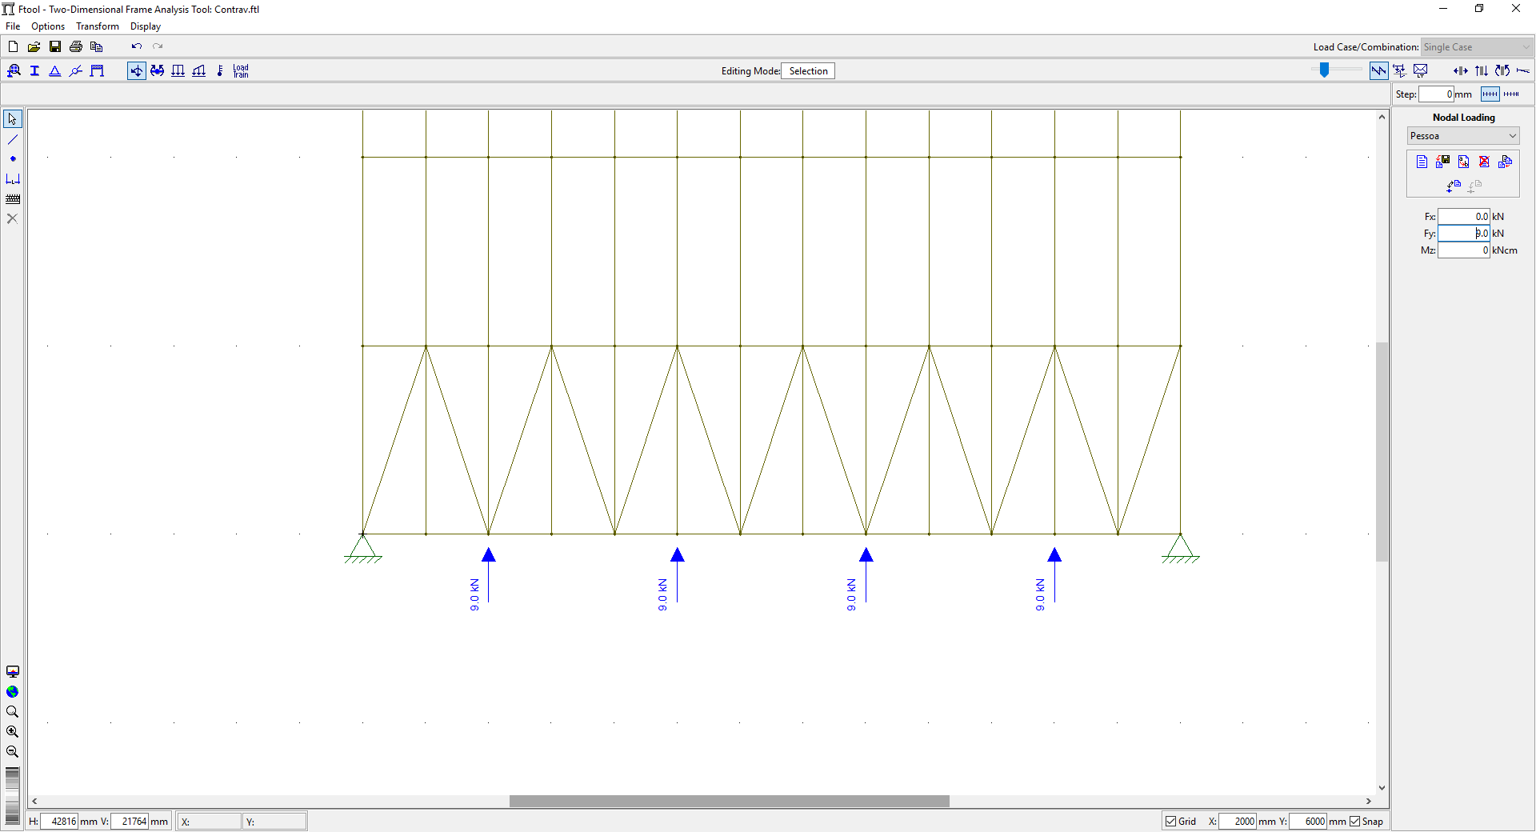

**Esforços axiais**

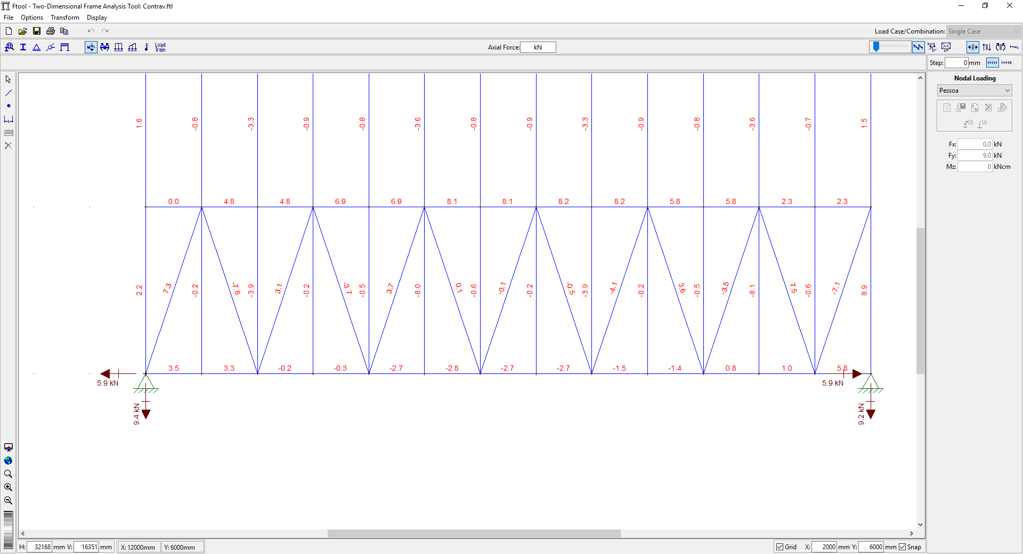

**Cálculo da barra redonda (Ignora-se compressão para esse cálculo)**

$$N_{t,Rd}=\frac{Ag.Fy}{1,1}$$

$$N_{t,Rd}=\frac{π.(\frac{{1,2}^{2}}{4}).25}{1,1}$$

$N_{t,Rd}=25,70kN>$ 7,3 kN OK Aprovado

**12. Lista de Materiais**

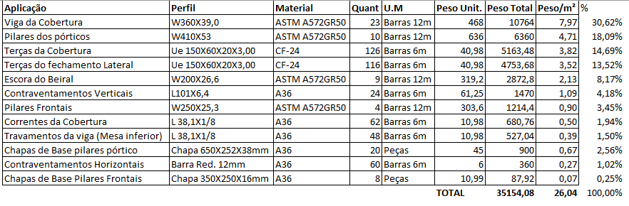

**CONCLUSÃO**

Sem mais, e utilizando das atribuições profissionais a mim concedidas pelo sistema CONFEA-CREA do Estado de São Paulo, lavro este memorial de cálculo de análise estrutural para que possa servir de documentação complementar ao projeto de posse do construtor.

São José dos Campos, 04 de Agosto de 2017

Eng. Felipe Jacob Moraes Pereira

Engenheiro Mecânico

CREA-SP 5069138036-SP